糾正案文

被糾正機關：法務部矯正署暨所屬綠島監獄。

案 由：法務部對「戒具之使用與管理」、「獨居監禁」等相關規定之規範層級不足，且實務運作上，未考量單獨監禁時間過長及對精神障礙者等為單獨監禁，可能造成之身心傷害，其中尤以綠島監獄獨居監禁人數較高，與國際人權公約等國際規範意旨有悖；另綠島監獄洵有長時間對特定收容人施用戒具之實，相關作為顯與「聯合國囚犯待遇最低限度標準規則」及公民與政治權利國際公約等相關規定不符；綠島監獄相關主管對所屬督導不周，法務部對綠島監獄監督不周，均核有違失，爰依法提案糾正。

事實與理由：
本案經調閱法務部、法務部矯正署（下稱矯正署）及矯正署綠島監獄（下稱綠島監獄）等機關卷證資料，並於民國（下同）108年5月6日赴綠島監獄及臺東監獄履勘，詢問該監獄相關主管、承辦人員及受刑人，復於同年7月1日約請法務部、矯正署、綠島監獄等機關主官（管）及相關戒護管理人員到院說明，發現法務部矯正署暨所屬綠島監獄作為確有失當，肇生多項違失，應予糾正促其注意改善。茲臚列事實與理由如下：

法務部對「戒具之使用與管理」、「獨居監禁」、「違規懲罰」及「申訴救濟管道」等相關規定，僅以函發方式規範而未以法律或法規命令制(訂)定，於監所執行單獨監禁之規範層級不足，並與「禁止酷刑及其他殘忍不人道或有辱人格之待遇或處罰公約」等規範之意旨不符，且實務運作上，未考量單獨監禁時間過長及對精神障礙者等為單獨監禁，可能造成之身心傷害，其中尤以綠島監獄獨居監禁人數較高，占全國12.6%，逾該監收容人數30%，更時有達57%之比率，與國際人權公約等國際規範意旨有悖，核有違失，應儘速檢討修正：

國際趨勢與相關規定

「禁止酷刑及其他殘忍不人道或有辱人格之待遇或處罰公約」第1條規定：「1.為本公約目的，『酷刑』指為自特定人或第三人取得情資或供詞，為處罰特定人或第三人所作之行為或涉嫌之行為，或為恐嚇、威脅特定人或第三人，或基於任何方式為歧視之任何理由，故意對其肉體或精神施以劇烈疼痛或痛苦之任何行為。此種疼痛或痛苦是由公職人員或其他行使公權力人所施予，或基於其教唆，或取得其同意或默許。但純粹因法律制裁而引起或法律制裁所固有或附帶之疼痛或痛苦，不在此限。2.本條規定並不妨礙載有或可能載有適用範圍較廣規定之任何國際文書或國家法律。」同公約第2條規定：「1.締約國應採取有效之立法、行政、司法或其他措施，防止在其管轄之任何領域內出現酷刑之行為。 2.任何特殊情況，不論為戰爭狀態、戰爭威脅、國內政局動盪或任何其他社會緊急狀態，均不得援引為施行酷刑之理由。3.上級長官或政府機關之命令不得援引為施行酷刑之理由。」

「聯合國囚犯待遇最低限度標準規則」（納爾遜‧曼德拉規則）第43條第1項規定：「限制或紀律懲罰在任何情况下都不可發展成酷刑或其他殘忍、不人道或有辱人格的待遇或處罰。以下做法特别應當禁止：1、無限期的單獨監禁；2、長期單獨監禁；3、將囚犯關在黑暗或持續明亮的囚室中；……。」，監所對收容人實施長期單獨監禁屬特別應予禁止之行為，違者有構成酷刑或其他殘忍、不人道或侮辱之處遇或懲罰之虞。

公民與政治權利國際公約第7條規定：「任何人不得施以酷刑，或予以殘忍、不人道或侮辱之處遇或懲罰。」

身心障礙者權利公約（CRPD）第5條規定，平等與不歧視：「1.締約國確認，在法律之前，人人平等，有權不受任何歧視地享有法律給予之平等保障與平等受益。2.締約國應禁止所有基於身心障礙之歧視，保障身心障礙者獲得平等與有效之法律保護，使其不受基於任何原因之歧視。3.為促進平等與消除歧視，締約國應採取所有適當步驟，以確保提供合理之對待。」；同公約第14條規定，人身自由與安全：「1.締約國應確保身心障礙者在與其他人平等基礎上：（a）享有人身自由及安全之權利；（b）不被非法或任意剝奪自由，任何對自由之剝奪均須符合法律規定，且於任何情況下均不得以身心障礙作為剝奪自由之理由。」；同公約第15條規定：「免於酷刑或殘忍、不人道或有辱人格之待遇或處罰1.不得對任何人實施酷刑或殘忍、不人道或有辱人格之待遇或處罰。特別是不得於未經本人自願同意下，對任何人進行醫學或科學試驗。2.締約國應採取所有有效之立法、行政、司法或其他措施，在與其他人平等基礎上，防止身心障礙者遭受酷刑或殘忍、不人道或有辱人格之待遇或處罰。」

我國現行對於收容人予以單獨監禁之相關法令規定及作業程序：

相關法令規定：

監獄行刑法。

監獄行刑法施行細則。

羈押法。

行刑累進處遇條例。

行刑累進處遇條例施行細則。

外役監條例。

法務部矯正署106年8月2日法矯署安字第10604006580號函函釋。

作業程序：

矯正署以106年8月2日法矯署安字第10604006580號函提示所屬機關應注意辦理之事項，提示事項包含：獨居監禁之陳報程序、觀察之機制、舍房環境及生活設施、教化輔導及醫療照護等。程序略以：對於收容人實施獨居監禁前須填寫「收容人獨居監禁報告表」，但緊急、必要情形時，得先行辦理，並儘速陳核。每月底前將繼續獨居之收容人名冊陳送機關首長核閱，翌月初提交監（院、所、校）務會議審議。

本院接獲陳訴要旨：

財團法人民間司法改革基金會陳訴：為監獄行刑法對於單獨監禁之規範層級不足，且實務運作上，未考量單獨監禁時間過長及對精神障礙者等為單獨監禁，可能造成之身心傷害，與國際人權公約等國際規範不符，應儘速檢討修正。

財團法人民間司法改革基金會續訴：綠島監獄涉單獨監禁，影響受刑人身心健康等情。

台灣人權促進會陳訴：看守所將精神障礙者關入獨居房應有規範，避免使其病情惡化。

各矯正機關收容人獨居監禁情形

有關各矯正機關對精神障礙者施以獨居監禁之情形詳如下表：

表1 最近3年各矯正機關對身心障礙者施以獨居監禁之情形一覽表

單位：人
機關名稱 | 身心障礙收容人數 | 身心障礙  收容人  獨居人數 | 機關名稱 | 身心障礙收容人數 | 身心障礙  收容人  獨居人數
臺北監獄 | 181 | 6 | 新竹看守所 | 33 | 0
桃園監獄 | 50 | 1 | 苗栗看守所 | 43 | 2
桃園女子監獄 | 63 | 3 | 臺中看守所 | 32 | 1
新竹監獄 | 69 | 2 | 彰化看守所 | 10 | 0
臺中監獄 | 344 | 4 | 南投看守所 | 17 | 0
臺中女子監獄 | 37 | 2 | 嘉義看守所 | 44 | 1
彰化監獄 | 153 | 2 | 臺南看守所 | 57 | 1
雲林監獄 | 39 | 4 | 屏東看守所 | 25 | 0
雲林第二監獄 | 136 | 8 | 基隆看守所 | 5 | 0
嘉義監獄 | 97 | 1 | 花蓮看守所 | 211 | 0
臺南監獄 | 97 | 5 | 新店戒治所 | 14 | 2
明德外役監獄 | 4 | 0 | 臺中戒治所 | 10 | 0
高雄監獄 | 114 | 6 | 高雄戒治所 | 214 | 1
高雄第二監獄 | 168 | 4 | 臺東戒治所 | 77 | 1
高雄女子監獄 | 34 | 1 | 岩灣技能訓練所 | 31 | 4
屏東監獄 | 41 | 2 | 東成技能訓練所 | 31 | 2
基隆監獄 | 14 | 1 | 泰源技能訓練所 | 45 | 4
宜蘭監獄 | 84 | 0 | 誠正中學 | 11 | 3
花蓮監獄 | 102 | 0 | 明陽中學 | 9 | 1
自強外役監獄 | 0 | 0 | 桃園少年輔育院 | 5 | 1
臺東監獄 | 30 | 4 | 彰化少年輔育院 | 11 | 0
澎湖監獄 | 36 | 2 | 臺北少年觀護所 | 30 | 0
綠島監獄 | 1 | 1 | 臺南少年觀護所 | 0 | 0
金門監獄 | 6 | 3 | 八德外役監獄 | 3 | 0
臺北看守所 | 118 | 2 | 臺南第二監獄 | 29 | 0
臺北女子看守所 | 22 | 0 | 合計 | 3,037 | 88

註：近3年各矯正機關計有88名身心障礙者遭施以獨居監禁。

資料來源：監察院依據法務部108年3月20日法矯字第10802002390號函函復資料製表。

有關各矯正機關獨居監禁收容人數及原因詳如下表：

表2 各矯正機關獨居監禁收容人數及原因調查表

單位：人
機關 | 獨居原因
 | 禁見 | 疾病 | 暫時  隔離調查 | 對他人顯有  不良影響 | 嚴重影響  團體生活紀律 | 性傾向 | 暫時  予以保護 | 其他（原因詳述）
總計(人) | 254
小計(人) | 18 | 91 | 10 | 50 | 53 | 0 | 3 | 29
臺北監獄 | 0 | 3 | 0 | 0 | 8 | 0 | 0 | 0
桃園監獄 | 0 | 2 | 0 | 0 | 0 | 0 | 0 | 1 | 僅1名民事管收
桃園女子監獄 | 0 | 2 | 0 | 0 | 0 | 0 | 0 | 0
八德外役監獄 | 0 | 0 | 0 | 0 | 0 | 0 | 0 | 0
新竹監獄 | 0 | 2 | 2 | 0 | 0 | 0 | 0 | 1 | 因違規舍現有小房均已2人同房雜居，故予該員暫時獨居，俟人員更動後盡速配房。
臺中監獄 | 0 | 1 | 0 | 6 | 1 | 0 | 0 | 0
臺中女子監獄 | 0 | 2 | 0 | 1 | 0 | 0 | 0 | 0
彰化監獄 | 0 | 5 | 0 | 0 | 0 | 0 | 0 | 0
雲林監獄 | 0 | 1 | 0 | 3 | 5 | 0 | 0 | 0
雲林第二監獄 | 1 | 0 | 0 | 3 | 1 | 0 | 0 | 1 | 僅1名收容少女
嘉義監獄 | 0 | 0 | 0 | 4 | 2 | 0 | 0 | 0
臺南監獄 | 0 | 4 | 1 | 8 | 0 | 0 | 0 | 0
臺南第二監獄 | 0 | 0 | 0 | 0 | 0 | 0 | 0 | 0
明德外役監獄 | 0 | 0 | 0 | 0 | 0 | 0 | 0 | 0
高雄監獄 | 0 | 1 | 0 | 0 | 0 | 0 | 0 | 0
高雄第二監獄 | 0 | 2 | 0 | 0 | 1 | 0 | 0 | 0
高雄女子監獄 | 0 | 0 | 0 | 0 | 2 | 0 | 0 | 0
屏東監獄 | 0 | 2 | 0 | 1 | 1 | 0 | 0 | 0
基隆監獄 | 0 | 1 | 1 | 0 | 0 | 0 | 0 | 1 | 僅有1名違規考核
宜蘭監獄 | 0 | 4 | 0 | 2 | 0 | 0 | 0 | 1 | 該收容人人格違常且精神異常，打報告申請自願獨居監禁。
花蓮監獄 | 0 | 1 | 0 | 5 | 0 | 0 | 0 | 0
自強外役監獄 | 0 | 10 | 2 | 0 | 2 | 0 | 0 | 0
臺東監獄 | 1 | 5 | 0 | 2 | 0 | 0 | 0 | 1 | 綠島監獄寄押1名
澎湖監獄 | 7 | 0 | 0 | 0 | 0 | 0 | 0 | 5 | 5名均為共同被告，當日無收容其他被告
綠島監獄 | 0 | 1 | 0 | 3 | 26 | 0 | 0 | 2 | 報告申請獨居
金門監獄 | 1 | 0 | 0 | 0 | 0 | 0 | 0 | 1 | 僅有1名女性被告
臺北看守所 | 0 | 8 | 0 | 2 | 0 | 0 | 0 | 1 | 違抗管教人員並與本所訴訟進行中
臺北女子看守所 | 1 | 0 | 0 | 0 | 0 | 0 | 0 | 1 | 1名自主監外作業
新竹看守所 | 0 | 4 | 0 | 0 | 1 | 0 | 0 | 0
苗栗看守所 | 3 | 0 | 0 | 0 | 0 | 0 | 0 | 1 | 僅有1名違規
臺中看守所 | 0 | 9 | 1 | 2 | 0 | 0 | 0 | 1 | 同性戀且為HIV患者，因禁見無同類別收容人。
彰化看守所 | 0 | 1 | 0 | 1 | 0 | 0 | 0 | 1 | 1名自主監外作業
南投看守所 | 1 | 3 | 0 | 0 | 0 | 0 | 0 | 0
嘉義看守所 | 0 | 2 | 0 | 0 | 0 | 0 | 0 | 1 | 僅1名民事管收
臺南看守所 | 0 | 3 | 0 | 0 | 0 | 0 | 0 | 3 | 1名收容人擔任學習服務員，因該舍房目前僅1位考核服務員。另2名收容人自述為同性戀，且為被告(該舍房僅有該2名收容人為被告，其餘皆為受刑人)。
屏東看守所 | 0 | 0 | 0 | 0 | 0 | 0 | 1 | 1 | 該收容人為已成年之少年犯，為成少分界，予以獨居監禁。
基隆看守所 | 1 | 1 | 0 | 0 | 0 | 0 | 0 | 0
花蓮看守所 | 1 | 0 | 0 | 0 | 0 | 0 | 0 | 0
新店戒治所 | 1 | 2 | 2 | 0 | 0 | 0 | 0 | 1 | 1名自主監外作業
臺中戒治所 | 0 | 0 | 0 | 0 | 0 | 0 | 0 | 1 | 該名為HIV收容人，原收容於專區舍房，後因違規轉配至違規考核房，惟舍房當日未有其他HIV收容人，爰予以暫時獨居。
高雄戒治所 | 0 | 0 | 0 | 0 | 1 | 0 | 2 | 1 | 準備移監至其他監所，先予獨居。
臺東戒治所 | 0 | 2 | 0 | 0 | 0 | 0 | 0 | 0
岩灣技能訓練所 | 0 | 1 | 1 | 1 | 0 | 0 | 0 | 0
東成技能訓練所 | 0 | 2 | 0 | 1 | 0 | 0 | 0 | 0
泰源技能訓練所 | 0 | 3 | 0 | 4 | 2 | 0 | 0 | 2 | 1名違規考核中，1名待配業
誠正中學 | 0 | 0 | 0 | 0 | 0 | 0 | 0 | 0
明陽中學 | 0 | 0 | 0 | 1 | 0 | 0 | 0 | 0
桃園少年輔育院 | 0 | 0 | 0 | 0 | 0 | 0 | 0 | 0
彰化少年輔育院 | 0 | 1 | 0 | 0 | 0 | 0 | 0 | 0
臺北少年觀護所 | 0 | 0 | 0 | 0 | 0 | 0 | 0 | 0
臺南少年觀護所 | 0 | 0 | 0 | 0 | 0 | 0 | 0 | 0

註：調查日期：107年9月18日，因疾病獨居之收容人占多數，計91人；因嚴重影響團體生活紀律獨居之收容人計53人；因對他人顯有不良影響獨居之收容人計50人。

資料來源：法務部108年7月15日法矯字第10802006570號函。

詢據法務部對「各監所實際執行收容人單獨監禁之現況為何？是否妥當？」表示：

收容人獨居監禁非以懲罰為目的，係就收容人有無罹患傳染疾病、衛生習慣差、個性或觀念特殊或偏差、無法與他人相處、傷害他人等惡性重大顯有影響他人之虞等情形，勢對其他受刑人在矯正機關生活產生影響甚或危害，致其有獨居監禁予以保護之例外情形。

承上說明，獨居監禁數據係隨收容人行狀、有無罹患傳染疾病等隨時變動之，矯正署並無統計累計之數據，據矯正署107年9月18日之調查，各矯正機關獨居人數占整體收容人數之比例極低（扣除禁見及疾病因素獨居之人數僅約為0.2%），故可見矯正機關對於收容人獨居之決定審慎，而非恣意作為懲罰之手段。

綠島監獄獨居監禁情形現況調查

查綠島監獄近5年對收容人執行單獨監禁情形，1月以上1年以下之收容計21人，1年以上2年以下之收容人計3人，2年以上6年以下之收容人計2人，更有劉姓收容人獨居監禁日數長達14年14日者，有關近5年綠島監獄對收容人執行單獨監禁情形詳如下表：

表3 近5年綠島監獄對收容人執行單獨監禁彙整一覽表
編號 | 呼號 | 姓名 | 獨居監禁天數
 | 1年以上
1 | 0013 | 劉○○ | 14年14日
2 | 0022 | 陳○○ | 5年6月25日
3 | 0133 | 林○○ | 2年19日
4 | 0005 | 李○○ | 1年4月4日
5 | 0156 | 高○○* | 1年1月12日
6 | 0095 | 李○○ | 1年2月28日
 | 1月以上1年以下
7 | 0165 | 許○○ | 10月13日
8 | 0077 | 胡○○+ | 10月10日
9 | 0142 | 許○○ | 8月16日
10 | 0128 | 林○○* | 6月2日
11 | 0127 | 陳○○ | 6月
12 | 0099 | 吳○○ | 5月8日
13 | 0137 | 黃○○* | 5月
14 | 0054 | 武○○*+ | 4月25日
15 | 0100 | 劉○○* | 4月4日
16 | 0108 | 張○○* | 4月4日
17 | 0135 | 嚴○○* | 4月4日
18 | 0141 | 陳○○* | 4月4日
19 | 0146 | 楊○○* | 4月4日
20 | 0088 | 阮○○* | 3月28日
21 | 0205 | 黃○○ | 3月8日
22 | 0048 | 陳○○ | 3月8日
23 | 0064 | 吳○○（歿）*+ | 3月3日
24 | 0125 | 林○○ | 1月15日
25 | 0109 | 鄭○* | 1月14日
26 | 0096 | 黃○○ | 1月11日
27 | 0124 | 謝○○* | 1月7日

註：姓名後方以*標註者為長時間單獨監禁同時施用戒具之收容人；以+標註者為有自殺紀錄之收容人，其中呼號0064吳姓收容人自殺既遂。

資料來源：監察院依據法務部108年4月3日法授矯字第10801028510號函函復資料製表。

獨居舍照片、尺寸：

綠島監獄獨居舍二東舍80號房、二東舍72號房（收容人0064吳○○108年3月6日自殺及自殺前關押場所：1.5米長*3米寬之小牢房）

照片1 本案調查人員履勘綠島監獄獨居舍二東舍80號房

照片來源：監察院108年5月6日赴綠島監獄履勘攝

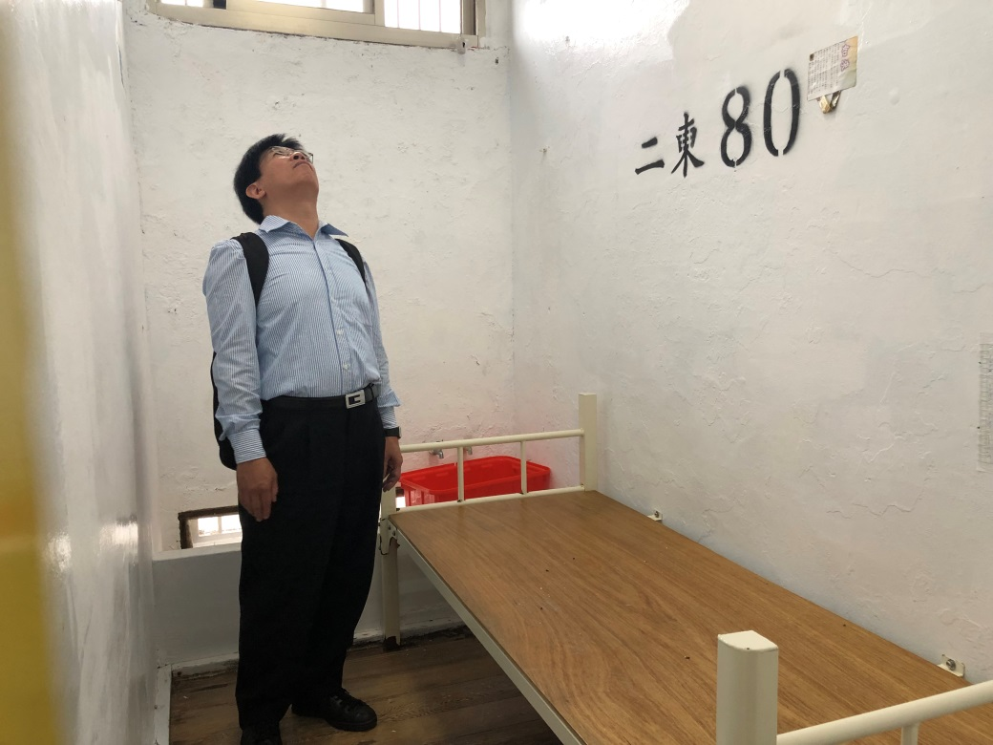

照片2 本院監察委員履勘綠島監獄獨居舍二東舍80號房

照片來源：監察院108年5月6日赴綠島監獄履勘攝

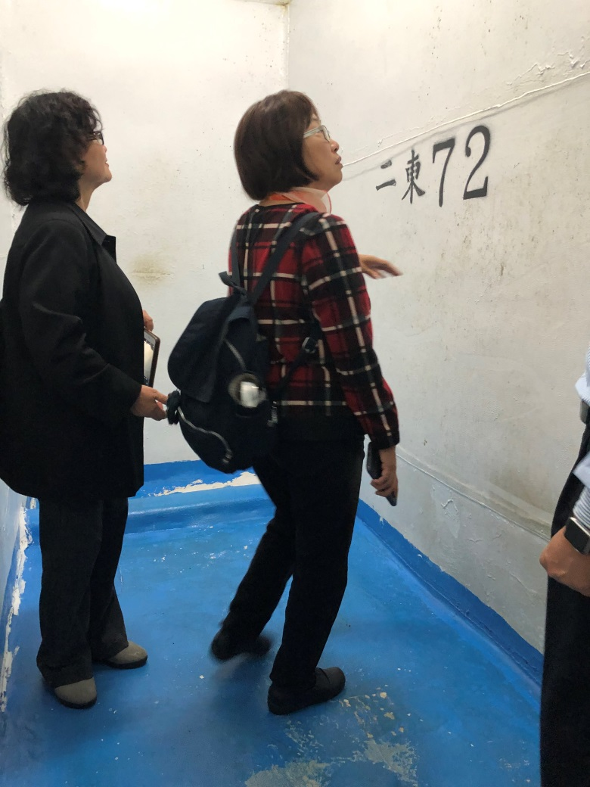

照片3 本院監察委員履勘綠島監獄獨居舍二東舍72號房

照片來源：監察院108年5月6日赴綠島監獄履勘攝

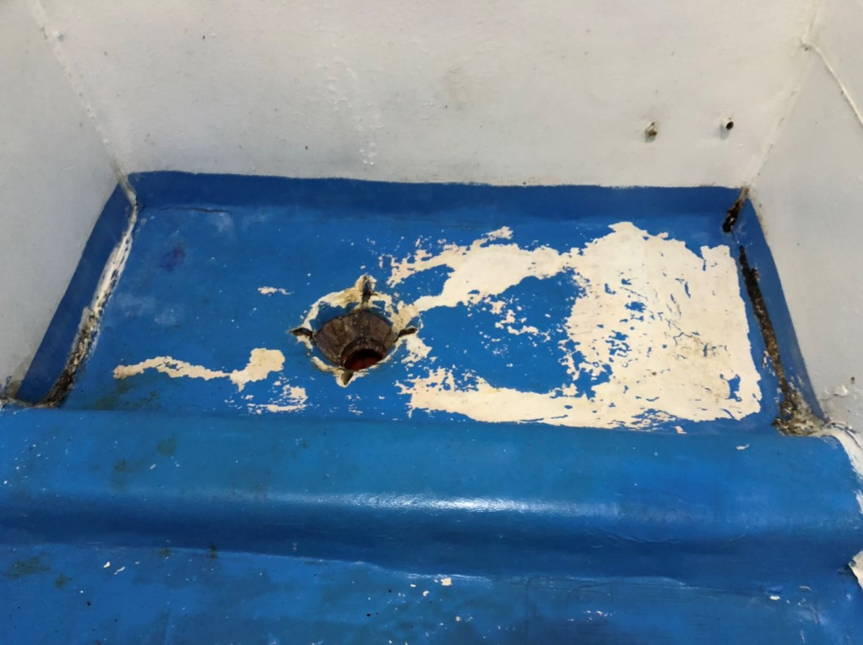
照片4 綠島監獄獨居舍二東舍72號房廁所照片

照片來源：監察院108年5月6日赴綠島監獄履勘攝

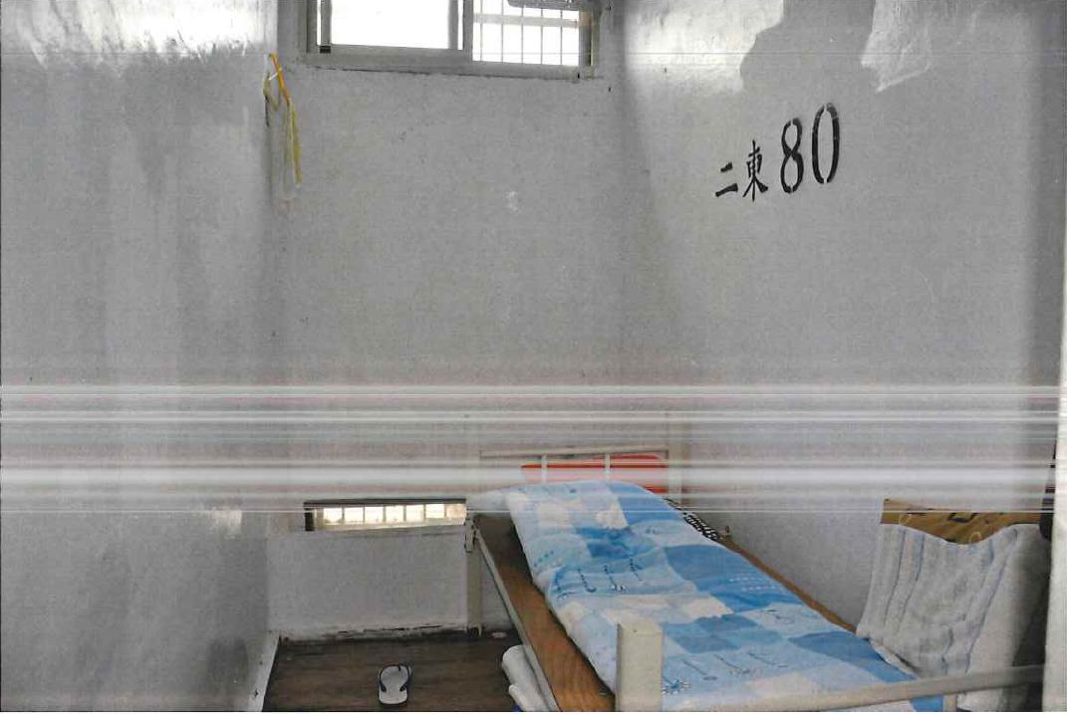

照片5 綠島監獄收容人吳○○獨居舍二東舍80號房照片

照片來源：法務部108年7月4日法檢字第10800599340號函；臺灣高等檢察署108年6月27日檢執甲字第10800658730號函；臺灣臺東地方檢察署108年6月19日東檢曉洪108相50字第1080008315號函函復本院108年度相字第50號案件（死者吳○○）檢察官相驗告書錄影畫面截圖。

綠島監獄單獨監禁舍房數量一覽表：
有關綠島監獄現行單獨監禁舍房數量，獨居舍房計61間，雜居舍房計11間，合計獨居人數為37人，本院108年5月6日履勘該監，該監戒護科提供數據如下表：

表4 綠島監獄單獨監禁舍房數量一覽表

單位：間/人
舍房名稱 | 獨居房  間數 | 雜居房  間數 | 現有  獨居人數 | 合計  獨居人數
一西 | 6 | 2 | 3 | 3
愛舍 | 19 | 0 | 6 | 6
二東 | 18 | 1 | 12 | 12
二西 | 21 | 8 | 16 | 16
原愛舍（後山） | 23 | 0 | 0 | 0
合計 | 61 | 11 | 37 | 37

資料來源：監察院依據108年5月6日履勘綠島監獄提供資料製表。

惟據本院調查人員108年5月6日上午8時48分蒐證資料顯示，除作業單位21人及第四階段雜居考核20人外，違規考核及前三階段獨居考核人數，計有55人，達該監收容人數57%，與表3數據差距18人，相關數據、獨居舍房、獨居收容人放封區域照片如下：

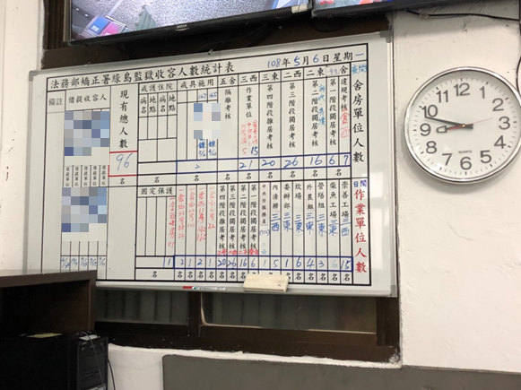

照片5 綠島監獄收容人數統計表

照片來源：監察院108年5月6日赴綠島監獄履勘攝

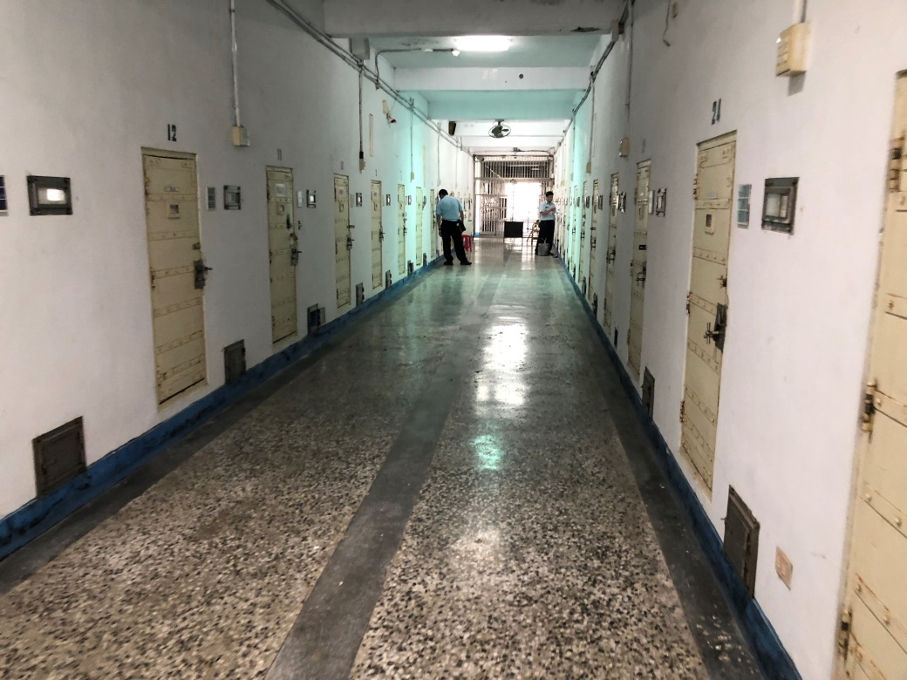

照片6 綠島監獄獨居舍走道

照片來源：監察院108年5月6日赴綠島監獄履勘攝

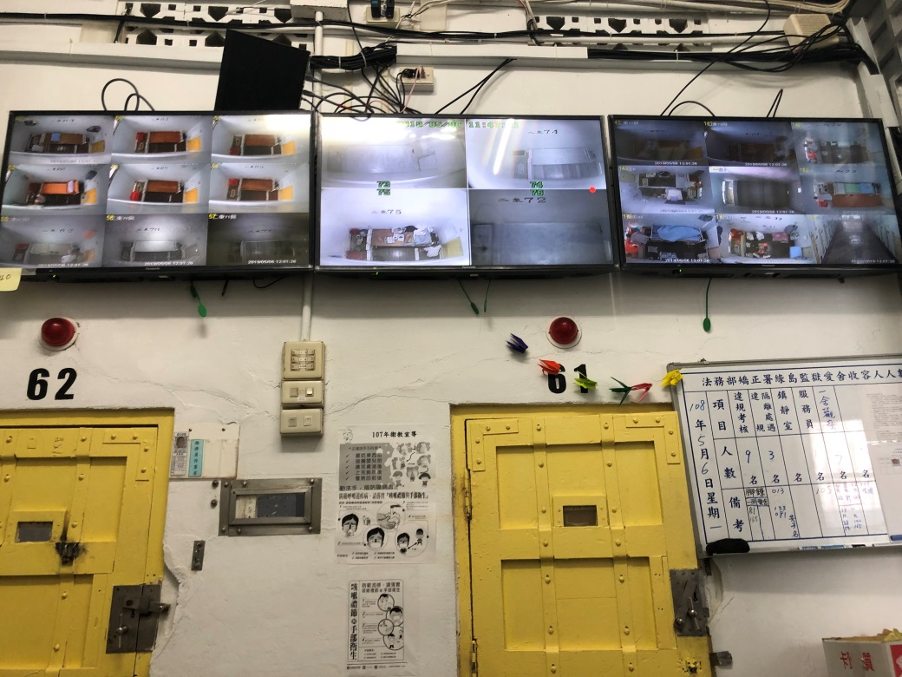

照片7 綠島監獄獨居舍戒護情形

照片來源：監察院108年5月6日赴綠島監獄履勘攝

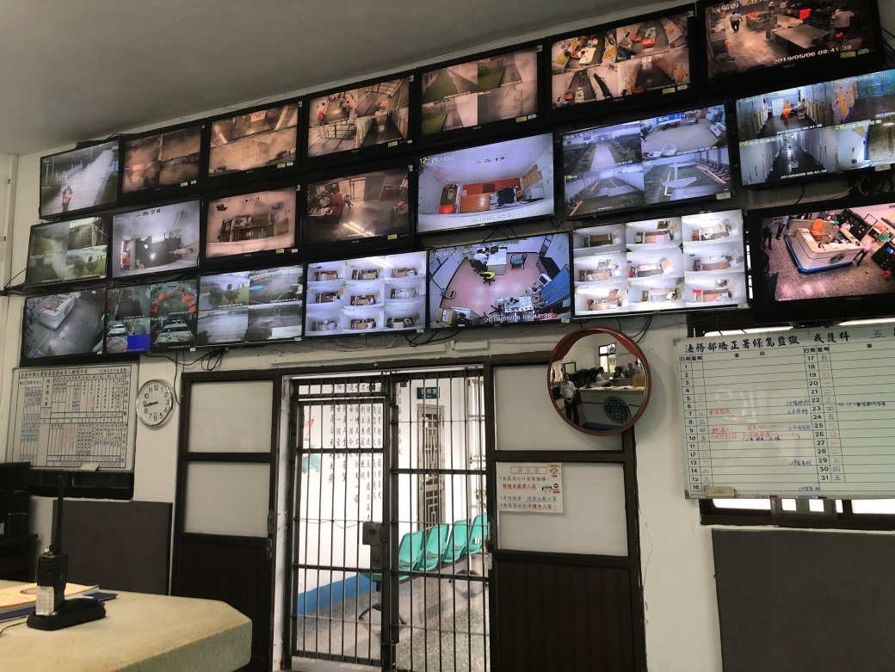

照片8 綠島監獄中央事務台戒護情形

照片來源：監察院108年5月6日赴綠島監獄履勘攝

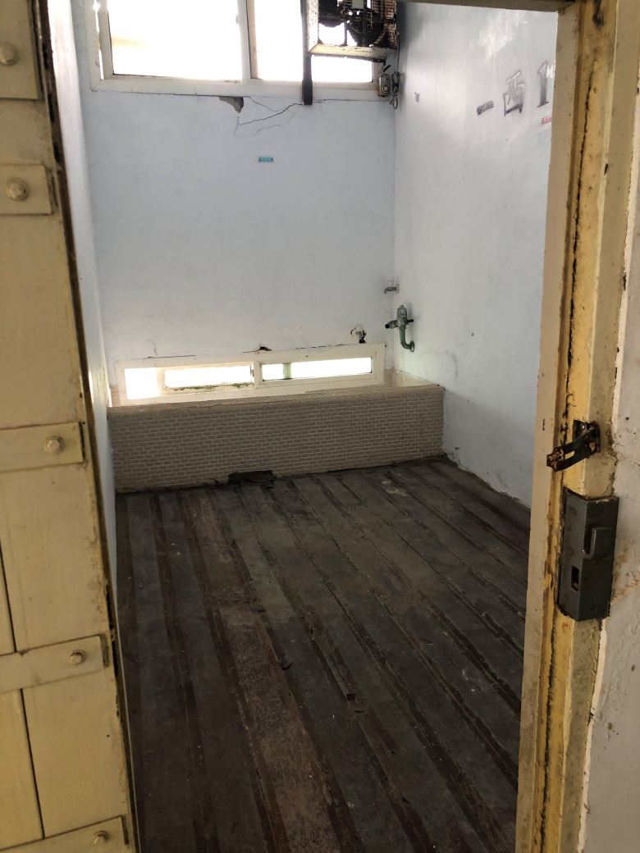

照片9 綠島監獄獨居舍內部情形

照片來源：監察院108年5月6日赴綠島監獄履勘攝

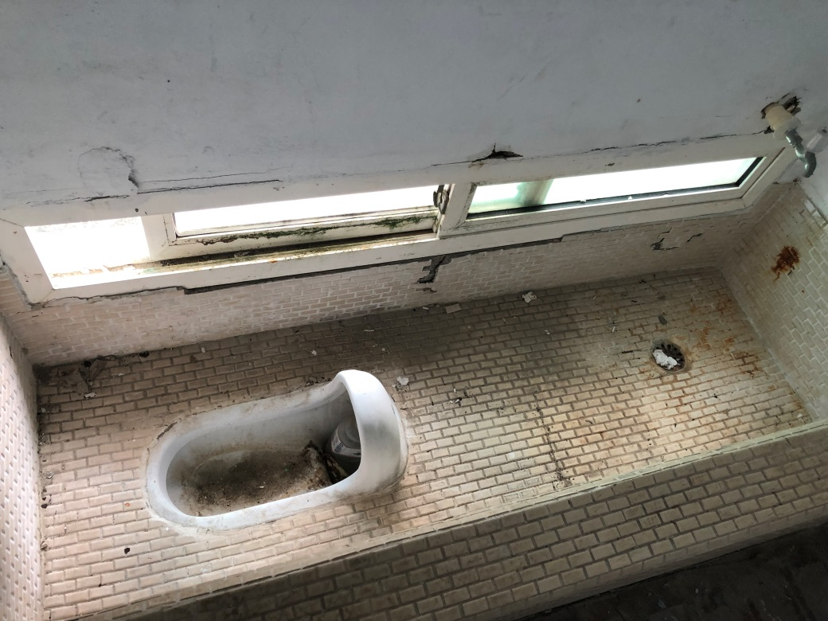

照片10 綠島監獄獨居舍內部廁所

照片來源：監察院108年5月6日赴綠島監獄履勘攝

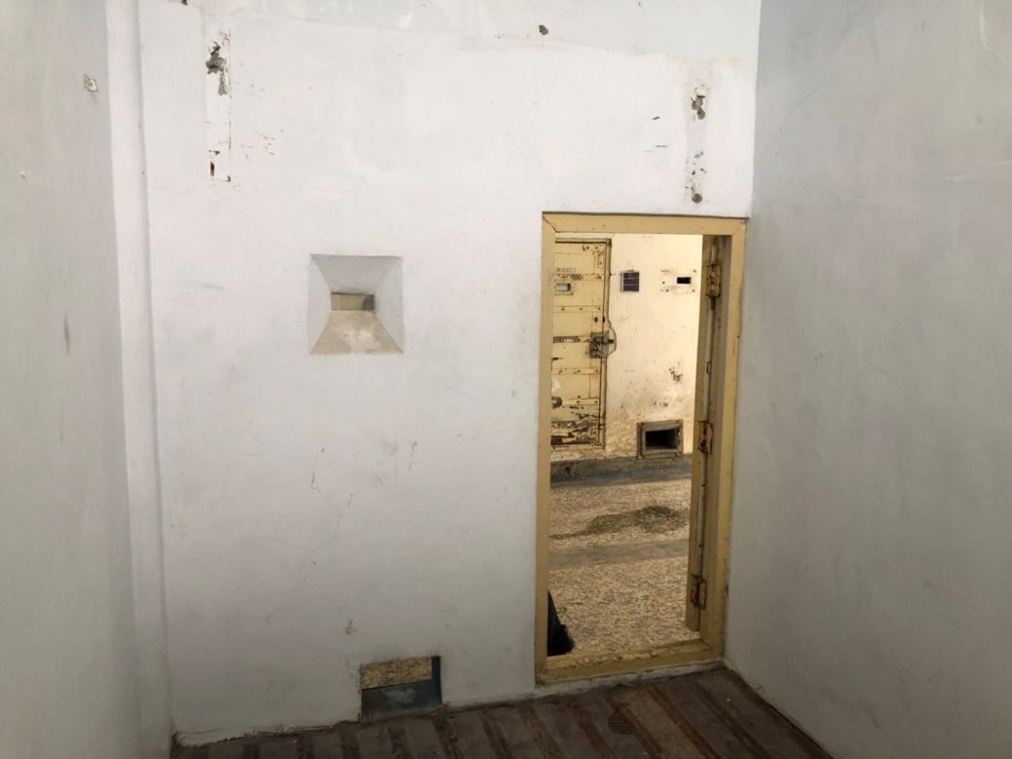

照片11 綠島監獄獨居舍內部情形

照片來源：監察院108年5月6日赴綠島監獄履勘攝

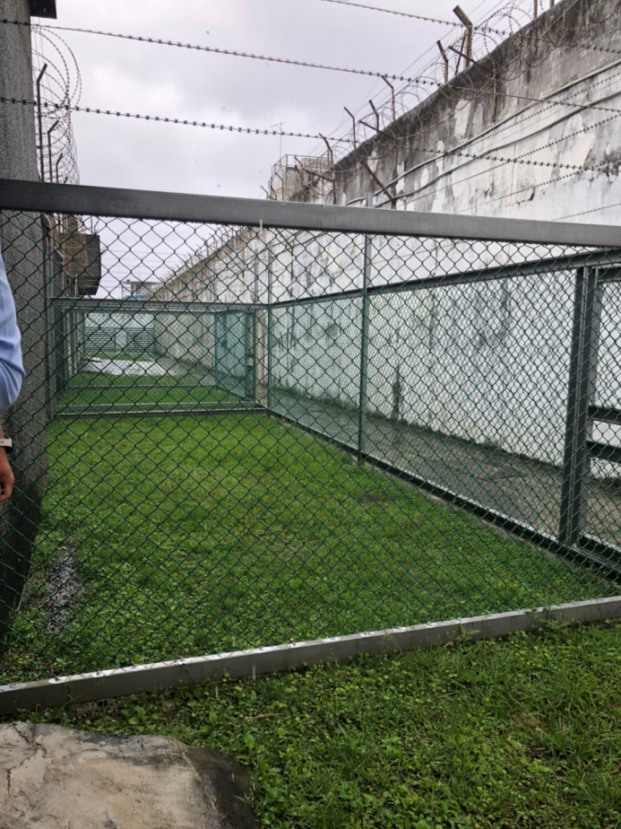

照片12 綠島監獄單獨監禁收容人獨自放封運動區域

照片來源：監察院108年5月6日赴綠島監獄履勘攝

108年5月6日履勘訪談綠島監獄收容人摘要：

訪談收容人吳○○：

「（調查委員問：是否獨居？）答：是。」

「（調查委員問：你獨居多久了？）答：（思考）。」

訪談收容人胡○○：

「（調查委員問：心情差嗎？什麼原因？）答：是。」

「（調查委員問：進來多久了？都在獨居房嗎？有下工場嗎？答：2年；是；沒有。」

「（調查委員問：之前關在哪？）答：岩灣。」

「（調查委員問：在岩灣也常常獨居嗎？）答：對」

「（調查委員問：你現在還在獨居房嗎？）答：（點頭）。」

「（調查委員問：你為何會戴腳鐐？）答：忘記了。」

訪談收容人武○○：

「（調查委員問：來這邊多久了？都獨居嗎？）答：來3年多了，都獨居，以前有2個人住，後來違規。……1個人住很不好。」

「（調查委員問：你現在住哪一舍？）答：西一舍。」

訪談收容人劉○○：

「（調查委員問：你來綠島監獄多久了？）答：我到綠島監獄13年多了，這邊有差別待遇，將我關在綁架室（獨居房）。……我一直待在獨居的地方都在房間吃飯，從早坐到晚，沒有放封，坐久了會生病、死亡。這裡的體制是不對的！我從來沒有出過牢房，哪有這種方式（氣憤）；臺南監獄也將我關整天，我充滿仇恨，強迫屈服，神經病，關久了怎麼出去，神經有問題。」

「（調查委員問：臺南監獄也將你關違規房嗎？）答：對；哪有這種關法。」、「（調查委員問：管理人員有修理你嗎？）答：人有情緒，有沒有情緒都是他們說了算。」

「（調查委員問：他們管教是否有問題？）答：對。」

「（調查委員問：因為你在綠島很久，我們想要請教你綠島的情形，你對這裡的管理有沒有什麼觀察？）答：沒有餐廳，都在房間吃飯，從早坐到晚，沒有放封，坐久了會生病、死亡。這裡的體制是不對的。」

「（調查委員問：你知道裡面有很多人想自殺嗎？）答：知道。」

訪談收容人謝○○：

「（調查委員問：你有住過違規舍嗎？）答：有，借提來臺東監獄前就是住在二舍東。」

「（調查委員問：你在這獨居嗎？）答：對，但我想與人住一起。」

「（調查委員問：為何要自殺？）答：「主要是違規房的處遇無法接受，所以惡性循環。」

「（調查委員問：綠島監獄有1個獨居14年的？）答：劉○○，編號13號；另吳○○在我借提來時就在違規舍。」

108年7月1日於本院詢問矯正署與綠島監獄主管人員：

「（調查委員問：請就單獨監禁等衍生自殺事件等問題之適法性、妥適性及合理性做說明）
綠島監獄前任典獄長饒雅旗答：我到任時深刻發現，收容人有很多的身心障礙情形，無法與他人相處，無法群聚生活，互相排擠，綠島監獄設計隔離方式，是歷史管理經驗考量，對於無法管理的收容人，採取獨居措施。」

「（調查委員問：請說明打通舍房的情形？）」
綠島監獄前任典獄長饒雅旗答：我前面的2個舍房及隔離舍房都在施工，使用空間都不夠，所以無法考量未來規劃。」

「（調查委員問：請說明打通舍房的情形？）」
綠島監獄典獄長莊國勝答：有關舍房打通情形，我個人判斷，是常久累積的問題，在我任內我希望改變，我認為囚情有比以前更安定，惟仍有與室友不合自願獨居者，其他同學情緒上都是好的，本監願面對問題並解決問題。」

「（調查委員問：綠島監獄有一位精神障礙者陳○○，應考慮其是否應繼續獨居，更有獨居14年之案例，獨居造成很大的問題，本院與綠島監獄收容人訪談，都講到獨居問題，讓他們情緒焦躁，與外界沒有溝通？）」

綠島監獄典獄長莊國勝答：陳○○部分，本年6月初本監就將其移送到臺中培德醫院受刑。

矯正署署長黃俊棠答：綠島監獄舍房打通問題，將循預算編製重新施作，改善結構安全性，本署強調不宜獨居，應儘量群居。

「（調查委員問：法務部應切實檢討，以免違反兩公約及反酷刑公約，更遑論身心障礙者權利公約。）」

矯正署長黃俊棠答：請勤務管制科科長說明。

勤務管制科科長詹麗雯答：在綠島收治的對象，分為2種，一種是長期關押後產生之精神疾病，一類是非屬精神衛生法規定之人格違常者，綠島監獄是定位於隔離犯監的概念，歷年評估醫療資源顯然不足，……。從個案上觀察，吳○○之個案，人際互動接觸較貧乏，如基於保護做隔離，原則上我們會安排有醫事人員在場做處置，避免收容人沒有與他人交談的機會，個案處理上，本署對約聘僱人員之教育訓練，容有改進餘地，本署將就安全裝備器材之輔助切實改進。

法務部政務次長蔡碧仲答：獨居及未定讞之單獨監禁者，是制度與場域之欠缺，是否適合持續單獨監禁，也是一個問題，至於難以管教或桀驁不馴者，是否需要特殊規定，不能單靠人的管教，情緒上會出問題，委員所提都是本部的問題，我們知道問題出在哪裡，我們會帶回改善。

「（調查委員問：請矯正署說明。）」
矯正署署長黃俊棠答：有關戒具施用問題，獨居監禁，本署皆有行文規範使用時機及標準流程並切實登錄，已有統一規範；監獄行刑法、羈押法之修法草案，都規範得很清楚，包括獨居監禁、戒具施用、個人人權等，均依照聯合國標準。

法務部約詢後補充說明：

有關「本院108年5月6日赴綠島監獄等詢據5位自殺未遂收容人表示：『皆有被長期獨居，長期上戒具，沒下工場』等處遇！是否妥適？是否符合規定？」一節，法務部說明：一、有關綠島監獄實施獨居監禁、收容鎮靜室及施用戒具部分，矯正署經抽查相關紀錄文件，業於108年6月11日函請該監檢討改善。二、按監獄行刑法施行細則第37條第2項規定，除法令別有規定或罹疾病、或基於戒護之安全，或因教化之理由者外，受刑人一律參加作業。觀諸前開法條立法意旨，作業係為受刑人之義務，屬公法上之強制作業，惟執行機關如確有前揭特殊因素，得不提供受刑人作業。另，受刑人若無前揭因素，應依其刑期、健康、教育程度、調查分類結果、原有職業技能、安全需要及將來謀生計畫等各項綜合評估後，分配受刑人作業。是以，綠島監獄應依前開規定辦理受刑人各項作業。

另，「據訴：『綠島監獄有一個獨居14年的劉○○。』是否妥適？是否符合規定？」一節，矯正署說明：有關綠島監獄實施獨居監禁、收容鎮靜室及施用戒具部分，矯正署經抽查相關紀錄文件，業於108年6月11日函請該監檢討改善。

就「綠島監獄收容人吳○○於獨居房中自戕事件，及綠島監獄及各監所近3年單獨監禁一覽表觀之，利用長期單獨監禁以便宜戒護管理情事，甚至以獨居作為懲罰收容人之方法，普遍存在各監所中，法務部及矯正署對此有何說明？」一節，法務部說明：按監獄行刑法施行細則第19條規定，獨居監禁不得有害於受刑人之身心健康，矯正署為避免獨居監禁影響收容人身心健康，業於106年8月2日法矯署安字第10604006580號函提示所屬機關應注意辦理之事項，提示事項包含：獨居監禁之陳報程序、觀察之機制、舍房環境及生活設施、教化輔導及醫療照護等。

按同法施行細則第19條規定及矯正署106年8月2日法矯署安字第10604006580號函函釋，實施獨居監禁原則如下：

收容人以群居監禁為原則，儘量避免獨居監禁，並不得以獨居作為懲罰收容人之方法。

實施獨居監禁前須將不適合群居事由等填載於報告表，經首長核定後始得實施。但緊急、必要情形時，得先行辦理，並儘速陳核。

典獄長、戒護科長及醫務人員對監禁處所應勤加巡視。

隨時注意獨居收容人之身心狀況，如無繼續獨居之必要時，即配轉為群居。

責成管教小組加強教化輔導，並得延聘教誨或社會志工協助，維繫獨居收容人與社會支持關係之互動。

依機關場地、設施及獨居收容人之身心狀況，規劃適宜之文康活動及安排運動時間，以維護身心健康。

認有必要時，可運用「簡式健康量表（BSRS-5）」進行心理健康篩檢，視情形提供情緒支持、輔導或醫療等適當處置，或轉介臨床心理師協助。

罹患疾病者，各機關應評估其病情，除依醫囑予以服藥控制外，並視個案病情安排看診、追蹤，若在機關內不能為適當之醫治時，應安排戒送外醫治療或陳報移送病監收治。

如醫事人員認為收容人不宜繼續獨居者，應即配轉為群居。

有關單獨監禁之規範層級不足案查據法務部之說明：

對精神障礙者等為單獨監禁其適法性、妥適性及合理性：

查現無對受刑人為單獨監禁之相關法令，現行僅有因保護、隔離及預防危害等目的所為配置單人房之獨居規定及辦理情形。

罹患精神疾病並非實施獨居監禁之理由或要件，仍以群居監禁為原則，然對於嚴重影響其他收容人或有傷害他人之情形而實施獨居照護，如已無獨居之必要時，即轉為群居。

詢據法務部對「監所執行單獨監禁之相關法令規範、作業程序及督導考核機制是否健全？」表示：

按「聯合國囚犯待遇最低限度標準規則」（曼德拉規則）第44條所稱「單獨監禁」，係指1日之內對收容人實施欠缺有意義人際接觸之監禁達22小時以上。上述側重隔離人際接觸之監禁方式，與矯正機關考量受刑人有不適合群居或現實條件上不能群居之情形，而採行分配單人房之獨居監禁方式有別，先予敘明。

矯正機關受刑人採行獨居監禁之相關法令依據有：監獄行刑法第14條第1項：「監禁分獨居、雜居2種。」、同法第15條：「受刑人新入監者，應先獨居監禁，……」、同法第16條：「左列受刑人應儘先獨居監禁：一、刑期不滿6個月者。二、因犯他罪在審理中者。三、惡性重大顯有影響他人之虞者。四、曾受徒刑之執行者。」、同法施行細則第19條：「獨居監禁……，不得有害於受刑人之身心健康。典獄長、戒護科長及醫務人員對其監禁處所應勤加巡視之。」、行刑累進處遇條例第26條、第27條：「第四級及第三級之受刑人，應獨居監禁。但處遇上有必要時，不在此限。第二級以上之受刑人，晝間應雜居監禁，夜間得獨居監禁。」等規定。

我國採行之獨居監禁制度係出於保護為目的，屬物理上、空間上之區隔，其等基本生活環境仍受保障，教化、給養、衛生醫療照護、接見通信等各項處遇措施，仍依監獄行刑法等相關法令辦理，受到與一般受刑人同等對待之照護。

綜上觀之，矯正機關收容人獨居監禁非以懲罰為目的，現行實務運用具有保護、隔離及預防危害等性質，亦包含了收容人不適合群居或現實條件上不能群居之考量，如罹患傳染病、惡性重大顯有影響他人之虞、有傷害他人或自傷之虞之收容人，渠等獨居監禁乃考慮機關之感染管制及收容人安全，保護其他收容人免於受感染、攻擊傷害之威脅，故必要之獨居監禁，係同時保護罹病個案及其他收容人身心健康之措施，又為鼓勵受刑人改悔向上，保持善行，透過累進處遇制度，規劃由嚴至寬之獨居、群居等處遇方式，惟目前因超額收容之故，機關礙難澈底實施。綜上，受刑人獨居監禁非以懲罰為目的，而係具有保護、隔離及預防危害等性質及策勵累進處遇級數較低之受刑人若能保持善行，獲得既定額度之分數後，就能升級獲得較優渥處遇之累進處遇制度精神。

法務部對現行部分監所將收容人以「固定保護」、「戒具使用」、「獨居」等保護之名，行懲罰之實之檢討及策進作為：

聯合國囚犯待遇最低限度標準規則（曼德拉規則）第43條至第45條有關單獨監禁定義雖與我國獨居監禁制度有間，惟考量獨居監禁實際執行上可能有伴隨單獨監禁之現象，爰於監獄行刑法及羈押法修正草案明定機關不得對收容人施以逾15日之單獨監禁、15日以內之單獨監禁仍應由醫事人員持續評估收容人身心健康狀況，醫事人員認為不適宜繼續單獨監禁者，應停止之，並規定相關備查程序，以保障收容人人權。

受刑人以「群居監禁」為原則，惟仍有受刑人無法與他人相處、傷害他人等惡性重大顯有影響他人、或罹患傳染病等實際上不能群居事由，致其有獨居監禁予以保護之例外情形。研提之監獄行刑法修正草案業陳送行政院審議，行政院已將該草案列為優先法案，有關獨居監禁之修法內容略述如下：依「聯合國囚犯待遇最低限度標準規則」（曼德拉規則）第43條規定，監所對收容人實施長期單獨監禁屬特別應予禁止之行為，違者有構成酷刑或其他殘忍、不人道或侮辱之處遇或懲罰之虞。爰以，草案第6條第5項明定監獄不得對受刑人施以逾15日之單獨監禁。

為使收容人人權之保障更臻周全，法務部於監獄行刑法及羈押法修正草案明定施用戒具、收容鎮靜室（草案訂為保護室）或施以固定保護不得作為懲罰之方法，並明定施用或收容時間上限並完備各項程序，以避免構成酷刑之可能。

為更確實保障身心障礙受刑人在監獄內之無障礙權益，法務部業已將「監獄行刑法修正草案」送行政院審查，並已將保障渠等無障礙權益之「合理調整」規定明定於草案中。

除身心障礙收容人之無障礙權益及合理調整外，本次修正草案亦就收容人人身自由等權利之限制、禁止事項訂定更周延完善之程序，以下分述：

有關施用戒具部分，明定施用戒具不得作為懲罰之方法、戒具種類、施用時限及陳報程序、安排醫事人員評估身心狀況等規範。

有關獨居監禁部分，考量獨居監禁實際執行上可能有伴隨單獨監禁之現象，爰於修正草案明定監獄不得對受刑人施以逾15日之單獨監禁、15日以內之單獨監禁仍應由醫事人員持續評估受刑人身心健康狀況，醫事人員認為不適宜繼續單獨監禁者，應停止之，並規定相關備查程序。

有關違規懲罰部分，明定無法律規定不得施以懲罰、同一事件不得重複懲罰，並酌修懲罰之種類，刪除停止接見、停止戶外活動等懲罰項目。

據本院108年5月6日履勘綠島監獄提供資料，該監現有獨居舍房61間，雜居房11間，有37人獨居，過去5年有27人獨居日數逾1個月、6人獨居日數逾1年，其中劉姓收容人獨居逾14年，另有精神障礙者獨居長達5年6月，3位均有自殺紀錄，其中1位自殺既遂：

綠島監獄吳姓收容人等於獨居房中自戕事件，難謂與單獨監禁無因果關係；另就綠島監獄目前仍有37人遭單獨監禁及各監所近3年單獨監禁一覽表觀之，利用長期單獨監禁以便宜戒護管理情事，甚至以獨居作為懲罰收容人之方法，普遍存在各監所中，凸顯監所執行單獨監禁之規範未盡周全，上開事實，綠島監獄、矯正署及法務部相關主管暨相關收容人，於接受本院約詢時均坦承屬實，有本院詢問紀錄在卷。

矯正機關不僅職司刑罰之執行，亦肩負有積極教化改善收容人之功能，對於人權觀念之建立及保障應予重視；我國因矯正業務之需要，對收容人權利有加以禁止或限制之必要時，亦應有具體之法律依據，且須在必要之最少限度內實施之；各矯正機關實務運作之程序是否透明具體，相關監督機制是否完善，收容人有無充分管道獲得權益相關資訊，似仍有再行詳加規範檢討之需要。

戒具之使用與管理：囿於過去相關法令未臻完備，致使矯正署所屬各矯正機關依其管理需要及經驗，自行運用易衍生爭議之戒護器材，造成對收容人權益保障之風險因素，洵有違我國人權兩公約施行之意旨，法務部允應責成矯正署積極推動監獄行刑法及羈押法等修正草案之法制作業，期能將矯正機關施用戒具之程序規範及督導防弊機制，明確規範於法律條文中，俾符人權保障之理念，未來亦應廣納社會各界意見，結合矯正機關實務需求，匯集共識後研訂矯正機關收容人施用戒具之特別法，避免各單行法規彼此扞格及適用對象條件不一之情形，方能符合矯正機關目前收容類型多元複雜之現況，落實收容人權益之保障。

申訴救濟管道：

收容人之權利，因受矯正機構之執行或矯正官員之處分而遭受侵害時，必須有依法救濟措施，以確保收容人之權利。

惟查近年來仍有收容人對於矯正機關之管理處遇提出訴訟或陳情，顯見對於受刑人不服矯正機關處分之救濟尚有改善餘地。

法務部允應制（訂）定各項戒護管理措施的標準作業程序與機關內控作業準則，另考量納入外部監督機制，以維人權保障理念。

綜上論述，受刑人監禁、戒護及教化等，係具體限制人民權益（人身自由），應屬高密度法律保留範圍，「禁止酷刑及其他殘忍不人道或有辱人格之待遇或處罰公約」第1條、第2條規定，亦揭示防止酷刑之目的及範圍，現行法令對此部分規範甚少，率採低密度法律保留。惟據「公民與政治權利國際公約」第2條規定：「一、本公約締約國承允尊重並確保所有境內受其管轄之人，無分種族、膚色、性別、語言、宗教、政見或其他主張民族本源或社會階級、財產、出生或其他身分等等，一律享受本公約所確認之權利。……三、本公約締約國承允：（一）確保任何人所享本公約確認之權利或自由如遭受侵害，均獲有效之救濟，公務員執行職務所犯之侵權行為，亦不例外；（二）確保上項救濟聲請人之救濟權利，由主管司法、行政或立法當局裁定，或由該國法律制度規定之其他主管當局裁定，並推廣司法救濟之機會；（三）確保上項救濟一經核准，主管當局概予執行。」

有關受刑人之救濟或權益等事項，不宜再僅由法務部以解釋函方式規定辦理。查本案法務部之函報，無論係上述有關「戒具之使用與管理」、「獨居監禁」、「違規懲罰」或「申訴救濟管道」等規定，皆僅以函發方式規範而未以法律或法規命令制（訂）定，與上開公約規範之意旨不符，允應檢討改善。

據上，法務部對「戒具之使用與管理」、「獨居監禁」、「違規懲罰」及「申訴救濟管道」等相關規定，僅以函發方式規範而未以法律或法規命令制（訂）定，於監所執行單獨監禁之規範層級不足，與「禁止酷刑及其他殘忍不人道或有辱人格之待遇或處罰公約」等規範之意旨不符，且實務運作上，未考量單獨監禁時間過長及對精神障礙者等為單獨監禁，可能造成之身心傷害，其中尤以綠島監獄獨居監禁人數較高，占全國12.6%，逾該監收容人數30%，更時有達57%之比率，與國際人權公約等國際規範意旨有悖，核有違失，應儘速檢討修正。

綠島監獄洵有長時間施用戒具之實，雖謂以保護收容人為名，但仍有不當施用戒具之慮，且固定保護觀察紀錄登載未盡確實，亦未見實施原因或理由等欄位，顯與「聯合國囚犯待遇最低限度標準規則」及公民與政治權利國際公約等相關規定有悖，核有違失；法務部允應本於權責加強督導所屬各監所檢討改進：

按「禁止酷刑及其他殘忍不人道或有辱人格之待遇或處罰公約」第11條規定：「締約國應經常有系統的審查在其管轄領域內對遭受任何形式之逮捕、拘禁或監禁之人進行審訊之規則、指示、方法及慣例以及對他們拘束及待遇之安排，以避免發生任何酷刑事件。」；次按「聯合國囚犯待遇最低限度標準規則」（納爾遜‧曼德拉規則）第43條第2項規定：「戒具絕不應用作對違反紀律行為的懲罰。」另「公民與政治權利國際公約」第7條規定：「任何人不得施以酷刑，或予以殘忍、不人道或侮辱之處遇或懲罰。」末按監獄行刑法、監獄行刑法施行細則及法務部矯正署所屬矯正機關施用戒具要點，對收容人施用戒具之時機、方式及程序等均有明文規定。

據訴：

綠島監獄打受刑人最兇的管理員名叫陳○○，會用電擊棒把受刑人電到暈厥，然後用皮鞋踏在受刑人臉上。陳○○已調離綠島監獄，但又來了一個許○○科員。許○○沒有打受刑人，但是想出其他花樣來虐待受刑人，例如：加長釘腳鐐的時間，從3、5天改成30、50天；加長關在鎮靜室的時間，1、2天改為1、2個月；不准受刑人下工場參加作業，也就是等於受刑人要獨居生活到期滿為止。許○○來綠島監獄工作還不到1年的時間，已有約40次受刑人自殺事件發生，他還沒來時，綠島監獄1年則約3至4次。

107年11月，該監管理員許○○命令幾個主管、主任沒收0064號同學全部物品，其中包括棉被及枕頭等保暖物品。0064號同學當天晚上因為太過委屈，想不開而用衣服上吊自殺。

綠島監獄收容人施用戒具情形：

查107年連續施用戒具超過7日以上之收容人計19人，其中有長達76日者。武姓收容人當年度累計達97日、謝姓收容人累計達86日、黃姓收容人累計達66日，另長時間獨居監禁同時施用戒具之收容人計12位，似已構成酷刑，「禁止酷刑及其他殘忍不人道或有辱人格之待遇或處罰公約」第1條規定：「……『酷刑』指為自特定人或第三人取得情資或供詞，為處罰特定人或第三人所作之行為或涉嫌之行為，或為恐嚇、威脅特定人或第三人，或基於任何方式為歧視之任何理由，故意對其肉體或精神施以劇烈疼痛或痛苦之任何行為。此種疼痛或痛苦是由公職人員或其他行使公權力人所施予，或基於其教唆，或取得其同意或默許。……」有關綠島監獄收容人施用戒具情形詳如下表。

表5 綠島監獄收容人施用戒具情形彙整一覽表
呼號 | 姓名 | 施用戒具日期 | 施用  日數 | 施用理由 | 施用2種以上理由
0054 | 武○○ | 1070716-1070716  1070730-1070904  1070803-1070803  1070804-1070804  1070912-1071110  1071025-1071110  1071110-1071119  1071224-1071225  1080216-1080217 | 1日  37日  1日  1日  60日  16日  10日  2日  2日 | 有擾亂秩序行為之虞  有暴行之虞  有自殺之虞  有擾亂秩序行為之虞  有擾亂秩序行為之虞  有暴行之虞  有擾亂秩序行為之虞  有擾亂秩序行為之虞  有擾亂秩序行為之虞 | 擾亂舍房秩序（使用金屬雙鍊式手梏1種）  情緒不穩有暴行之虞  （使用金屬雙鍊式手梏1種）  有暴行、擾亂秩序之虞  有暴行、擾亂秩序之虞  （使用金屬雙鍊式手梏1種*2個）  情緒不穩有有擾亂秩序行為之虞  （使用金屬雙鍊式手梏1種）
0069 | 謝○○ | 1070409-1070613 | 65日 | 有暴行之虞 | 有暴行之虞
0096 | 黃○○ | 1061229-1070102 | 5日 | 有暴行之虞 | 有暴行之虞
0039 | 謝○○ | 1040318-1040327  1040706-1040706  1070725-1071009  1040820-1040820  1041102-1041102  1050130-1050130  1070602-1070612  1070803-1070803 | 10日  1日  76日  1日  1日  1日  11日  1日 | 有擾亂秩序行為之虞  有逃脫之虞  有擾亂秩序行為之虞  有逃脫之虞  有擾亂秩序行為之虞  有逃脫之虞  有擾亂秩序行為之虞  有自殺之虞 | 外醫防脫逃、情緒不穩有擾亂秩序之虞  有暴行之虞  情緒激動有擾亂秩序之虞  情緒不穩有擾亂秩序之虞（使用金屬雙鍊式手梏1種）
0124 | 謝○○ | 1070609-1070614  1070808-1070808  1080124-1080131 | 6日  1日  8日 | 有擾亂秩序行為之虞  有逃脫之虞  有暴行之虞 | 擾亂舍房秩序  （使用金屬雙鍊式手梏1種）  暴行之虞
0128 | 林○○ | 1070625-1070629  1071019-1071106  1080107-1080107  1080118-1080130 | 5日  18日  1日  13日 | 有擾亂秩序行為之虞  有暴行之虞  擾亂秩序行為之虞  有暴行之虞 | 擾亂舍房秩序  暴行之虞  情緒不穩有擾亂秩序之虞  情緒不穩，擾亂暴行之虞
0109 | 鄭○ | 1060723-1060723  1071114-1071130 | 1日  16日 | 有擾亂秩序行為之虞  有暴行之虞 | （使用金屬雙鍊式手梏1種）  暴行他人
0135 | 嚴○○ | 1060601-1060601  1070824-1070919 | 1日  26日 | 有擾亂秩序行為之虞  有暴行之虞 | （使用金屬雙鍊式手梏1種）  有暴行、擾亂秩序之虞
0137 | 黃○○ | 1071019-1071106  1070926-1071113 | 18日  48日 | 有擾亂秩序行為之虞  有擾亂秩序行為之虞 | （使用金屬雙鍊式手梏1種）  （使用金屬鉚釘式腳鐐1種）
0146 | 楊○○ | 1061229-1070102  1070607-1070607  1070824-1070919 | 5日  1日  26日 | 有暴行之虞  有擾亂秩序行為之虞  有暴行之虞 | 有暴行之虞  （使用金屬雙鍊式手梏1種）  有暴行、擾亂秩序之虞
0156 | 高○○ | 1070620-1070729  1070624-1070624 | 39日  1日 | 有擾亂秩序行為之虞  有暴行之虞 | （使用金屬鉚釘式腳鐐1種）  （未記載，使用金屬雙鍊式手梏及金屬鉚釘式腳鐐）
0064 | 吳○○（歿） | 1070926-1071113  1071127-1071130 | 48日  4日 | 有暴行之虞  有暴行之虞 | 有暴行、擾亂秩序行為之虞  暴行管教人員
0205 | 黃○○ | 1070920-1071019 | 29日 | 有擾亂秩序行為之虞 | 有暴行、擾亂秩序行為之虞
0133 | 林○○ | 1050815-1050822  1060309-1060314  1070914-1071026 | 8日  6日  42日 | 有暴行之虞  有暴行之虞  有暴行之虞 | （使用金屬鉚釘式腳鐐1種）  （使用金屬鉚釘式腳鐐1種）  有暴行之虞
0088 | 阮○○ | 1070926-1071026  1070831-1070919 | 30日  20日 | 有暴行之虞  有暴行之虞 | 暴行管教人員有暴行之虞
0060 | 阮○○ | 1070919-1071025 | 36日 | 有暴行之虞 | （使用金屬鉚釘式腳鐐1種）
0142 | 許○○ | 1070828-1070902  1070628-1070713 | 6日  15日 | 有擾亂秩序行為之虞  有擾亂秩序行為之虞 | 擾亂舍房秩序  有暴行、擾亂秩序行為之虞
0141 | 陳○○ | 1070824-1070919 | 26日 | 有暴行之虞 | 有暴行、擾亂秩序之虞
0108 | 張○○ | 1070824-1070919 | 26日 | 有暴行之虞 | 有暴行、擾亂秩序之虞
0100 | 劉○○ | 1051208-1051214  1060206-1060213  1070824-1070919 | 7日  8日  26日 | 有暴行之虞  有暴行之虞  有暴行之虞 | （使用金屬鉚釘式腳鐐1種）  （使用金屬鉚釘式腳鐐1種）  有暴行、擾亂秩序之虞
備註 | 其中0054武○○、0100劉○○、0124謝○○、0128林○○、0156高○○，獨居且常被施用戒具。

註：近5年施用戒具逾7日之收容人計29人，遭施用戒具日數最長者達76日。

資料來源：監察院依據法務部108年4月3日法授矯字第10801028510號函函復資料製表。

綠島監獄收容人施用戒具情形：
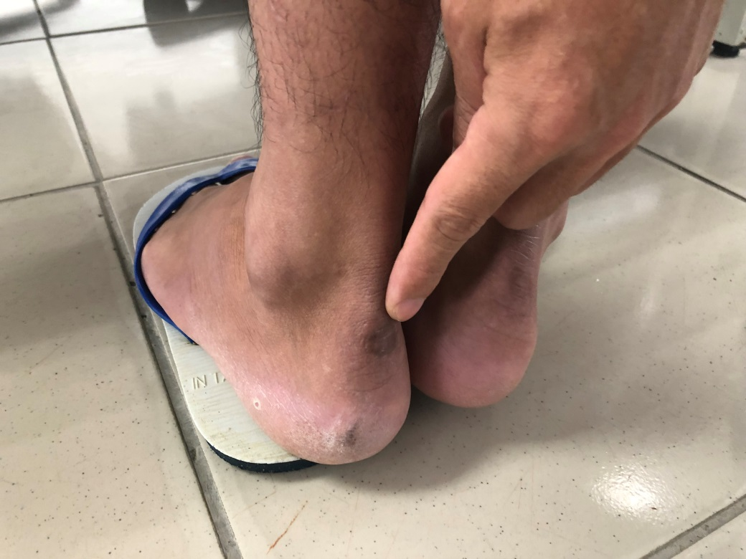

照片10 綠島監獄收容人遭上戒具後後腳跟皮膚磨傷情形

照片來源：監察院108年5月6日赴綠島監獄履勘攝

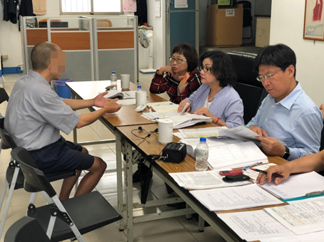

照片11 本院監察委員訪談綠島監獄遭長時間上戒具及單獨監禁收容人

照片來源：監察院108年5月6日赴綠島監獄履勘攝

108年5月6日履勘訪談綠島監獄收容人摘要：

訪談收容人吳○○：
「（調查委員問：你有被上過戒具嗎？）答：有。」

訪談收容人胡○○：

「（調查委員問：你在這有被上戒具嗎？）答：有。」

「（調查委員問：你為何會戴腳鐐？）答：忘記了。」

訪談收容人武○○：

「（調查委員問：為何手銬銬那麼久？去年7月為何被上腳鐐？）答：我心情不好敲門，被釘腳鐐」

「（調查委員問：腳鐐戴多久？）答：很久。」

訪談收容人劉○○：

「（調查委員問：你來綠島監獄多久了？）答：我到綠島監獄13年多了，這邊有差別待遇，將我關在綁架室（獨居房），在上面全部戴腳鐐，戴了十幾年，到現在才解除。這裡的體制是不對的！」

「（調查委員問：管理人員會不會很兇，聽說會打收容人？）答：我曾聽到22號說：「要打我就將我打死」。我反抗是因為我。他們還以手銬、腳鐐、繩索綑綁我。」

「（調查委員問：他們如何綑綁你？）答：好幾天，在旁邊床上（手指右前方）。」

「（調查委員問：上廁所都在那邊？）答：對。……我住在二東舍75號房，我祇知道有一個人冤枉，被綁死。」

「（調查委員問：一樣像你這樣綁起來？）答：對；我一直在獨居，祇能反抗。」

訪談收容人謝○○：

「（調查委員問：為何要自殺？）答：我遭綠島監獄長時間銬在床上2個月，吃飯時解開1隻手，大、小便拿尿壺及便盆，手銬加腳鐐中間再加1條鍊子，它叫固定保護床，除了吃飯都銬在那。」

「（調查委員問：你當天為何被銬在禮堂？）答：我有翻法條，有規定施用戒具、固定保護、收容鎮靜室等方式，我在鎮靜室被關2個月。」

「（調查委員問：你遭上戒具（手銬、腳鐐）最久是何時？）答：去年8月17日左右，甚至更早，銬了2個月。」

「（調查委員問：上戒具多久你可以接受？）答：綠島監獄施用戒具方式與法令不符。」

約詢重點摘要：

108年5月6日履勘詢問綠島監獄主管人員：
「（調查委員問：收容人吳○○有沒有上過戒具？）」
綠島監獄戒護科科長黃峻強答：有，如果不是合法使用，應馬上解除。

108年7月1日於本院詢問矯正署與綠島監獄主管人員：

「（調查委員問：管理員施用戒具之適當性及必要性？另長期施用戒具及關在保護房，有無相關檢討或看法？）綠島監獄前任典獄長饒雅旗答：施用戒具皆有考量，如果不是合使用，應馬上解除。」

「（調查委員問：1.以許○○說明謝○○案例，這中間一定有一個環節需要處理，應有相關法令可以處理這樣的收容人。2.107年7月25日至107年10月9日將謝○○長期銬在中央台旁邊病床，特別頑劣者應有特別處理方式，而不是在法律為授權情況下長期施用戒具，但還是很難想像銬在中央台旁邊保護床長達2個月，如果有必要，法律就應該修正。）」
綠島監獄前任典獄長饒雅旗答：那不在我任內發生，管教措施應符合個案裁量判斷。

「（調查委員問：謝○○的事情，本院重視收容人人權，很多錄影帶顯示監獄內情形，惟法務部並未提供謝○○遭長期施用戒具之監視錄影，所有收容人相關戒護管理都應有紀錄。請矯正署說明）」
矯正署署長黃俊棠答：有關戒具施用問題，本署皆有行文規範使用時機及標準流程並切實登錄，已有統一規範；監獄行刑法、羈押法修法草案中，都規範得很清楚，包括戒具施用等，均依照聯合國標準。

詢據法務部復稱：

詢據法務部對「對現行部分監所將收容人以「固定保護」、「戒具使用」、「獨居」等保護之名，行懲罰之實的看法？檢討及策進作為？」表示：

有關施用戒具及收容鎮靜室部分，矯正機關不得以施用戒具為懲罰之方法，「法務部矯正署所屬矯正機關施用戒具要點」第6點定有明文。另矯正署業以102年7月30日法矯署安字第10204003600號函再次提示各矯正機關，為符合國際人權規範，杜絕不當懲罰，各機關對於違背紀律之收容人，非依法令不得施以懲罰，且不得以施用戒具或收容鎮靜室等作為懲罰收容人之方法。

有關施以固定保護部分，法務部業以91年1月28日法矯字第0910900248號函提示各矯正機關，固定保護是一種保護措施，非懲罰收容人之方式，應注意施用之程序，每次施用時間不得超過4小時且應有輔導人員輔導，作成紀錄。

詢據法務部針對「 本案之檢討及策進作為」復稱：

為維護矯正機關之安全及秩序，並達成監獄行刑矯治處遇之目的，法務部研修監獄行刑法及羈押法修正草案。本次修正草案就收容人人身自由等權利之限制、禁止事項訂定更周延完善之程序，分述如下：

有關施用戒具部分，明訂施用戒具不得作為懲罰之方法、戒具種類、施用時限及陳報程序、安排醫事人員評估身心狀況等規範。

有關違規懲罰部分，明訂無法律規定不得施以懲罰、同一事件不得重複懲罰，並酌修懲罰之種類，刪除停止接見、停止戶外活動等懲罰項目。

詢據法務部針對「辦理『酷刑防制』之規劃、執行及督導機制及實際成效」復稱：

有關「酷刑防制」部分，現行刑法第126條本即為禁止對人犯為酷刑之規範，目前法務部並無就「酷刑防制」另為規劃。

按「禁止酷刑及其他殘忍不人道或有辱人格之待遇或處罰公約」第11條規定，法務部允應針對相關人權議題及酷刑防制進行規劃、執行及督導，俾以具體行動落實兩公約之規定，此不僅有助於提升我國內、外形象，更有助於人民之權利保障。惟經審閱「綠島監獄收容人施用戒具情形彙整一覽表」發現（多名收容人長時間遭獨居情事，其中0013劉○○遭獨居14年14日、0022陳○○遭獨居5年6個月25日、0133林○○遭獨居2年19日、0156高○○遭獨居1年1個月12日、0095李○○遭獨居1年2月28日，其餘都有長達月餘以上。

另查綠島監獄107年連續施用戒具超過7日以上之收容人計19人，其中有長達76日者。武姓收容人當年度累計達97日、謝姓收容人累計達86日、黃姓收容人累計達66日，另長時間獨居監禁同時施用戒具之收容人計12位，似已構成酷刑，「禁止酷刑及其他殘忍不人道或有辱人格之待遇或處罰公約」第1條規定：「……『酷刑』指為自特定人或第三人取得情資或供詞，為處罰特定人或第三人所作之行為或涉嫌之行為，或為恐嚇、威脅特定人或第三人，或基於任何方式為歧視之任何理由，故意對其肉體或精神施以劇烈疼痛或痛苦之任何行為。此種疼痛或痛苦是由公職人員或其他行使公權力人所施予，或基於其教唆，或取得其同意或默許。……」多名收容人長時間被施用戒具、固定保護情事，近年施用戒具有愈趨拉長趨勢，甚至長達2個月以上，其中0054武○○、0100劉○○、0124謝○○、0128林○○、0156高○○，長期獨居且常被施用戒具），上開事實，詢據相關收容人亦作相同之表示，有本院詢問筆錄附卷可稽

另綠島監獄對謝○○長時間實施固定於病床，惟無法提出監視錄影紀錄足資證實：該監有依法執行相關周延完善配套程序。殊有未當，前開事實，法務部相關主管接受本院詢問時表示，將加強訂定更周延完善之程序規範。據上，綠島監獄洵有長時間施用戒具之實，雖謂以保護收容人為名，但仍有不當施用戒具之慮，且固定保護觀察紀錄登載未盡確實，亦未見實施原因或理由等欄位，顯與首揭「禁止酷刑及其他殘忍不人道或有辱人格之待遇或處罰公約」、「聯合國囚犯待遇最低限度標準規則」、「公民與政治權利國際公約」、監獄行刑法及監獄行刑法施行細則等相關規定有悖，核有違失。法務部允應本於權責加強督導所屬各監所檢討改進。

綠島監獄相關主管處理監獄事務未盡周延，近10年至少發生12次收容人自殺事件，部分戒護管理人員遭陳訴涉及不當管教（涉嫌非法使用警械、施用戒具、獨居監禁、實施懲罰、毆打、電擊收容人……等構成凌虐或酷刑情事），相關主管對所屬督導不周，有虧職守；法務部卻長期未解決此嚴重問題，對綠島監獄監督不周，咎責難辭，均核有違失。法務部允應本於權責深入清查妥處，並加強宣教，有效防制，以維人權保障，同時應加強矯正人員誠信觀念之建立，以為收容人榜樣並整飭監獄紀律：

監獄行刑法第5條規定：「法務部應派員巡察監獄，每年至少1次。檢察官就執行刑罰有關事項，隨時考核監獄。」；法務部為規劃矯正政策，並指揮、監督全國矯正機關（構）執行矯正事務，特設矯正署。典獄長處理監獄事務，並指揮、監督所屬人員；副典獄長襄助典獄長處理監獄事務。法務部矯正署組織法第1條及法務部矯正署監獄辦事細則第2條分別定有明文。

綠島監獄近10年內收容人自殺情形：

表6 綠島監獄近10年內收容人自殺情形一覽表
項次 | 呼號 | 姓名 | 發生日期 | 自殺方式 | 既/未遂
1 | 0102 | 廖○○ | 100.06.23  101.08.03 | 吞衣褲鈕釦10顆，拉鍊頭2個  吞食鐵釘4支 | 未遂  未遂
2 | 0110 | 柯○○ | 103.01.08  103.01.24  103.09.07  103.09.29  104.01.17 | 吞食電池  吞食異物  吞食電池  吞食牆壁填縫用矽利康一小截  吞食外套拉鍊 | 未遂  未遂  未遂  未遂  未遂
3 | 0122 | 江○○ | 98.12.09  98.12.14  99.08.09  99.10.09 | 以眼鏡片刮傷手臂及吞食鏡片  吞食鏡片  吞食迴紋針  以內衣纏脖子及破壞送入口鐵門 | 未遂  未遂  未遂  未遂
4 | 0139 | 蔡○○ | 103.09.16 | 吞食螺絲釘 | 未遂
5 | 0149 | 黃○○ | 97.10.16  98.02.27  102.07.22  102.10.23 | 吞食肥皂水  吞食肥皂水  吞食藥膏蓋  吞食釦子、原子筆蓋、刮鬍刀刷 | 未遂  未遂  未遂  未遂
6 | 0166 | 游○○ | 103.05.15 | 吞食電池 | 未遂
7 | 0144 | 鄭○○ | 106.03.05  106.04.15  106.04.18  106.05.12  106.06.05 | 索菸不成，吞食美耐皿湯匙  吞食美耐皿湯匙  壓碎眼鏡片吞食  以頭撞牆自傷  奪血壓計，取電池4顆吞食 | 未遂  未遂  未遂  未遂  未遂
8 | 0166 | 吳○○ | 107.07.01 | 吞食電池2顆及牙刷柄頭半截 | 未遂
9 | 0054 | 武○○ | 107.08.03 | 搥牆及咬舌自傷 | 未遂
10 | 0039 | 謝○○ | 107.08.03  107.08.20 | 吞食鐵釘、藥瓶蓋  破壞保護觀察區燈罩取出燈管抵脖子意圖自傷 | 未遂  未遂
11 | 0077 | 胡○○ | 107.02.15  107.08.13 | 吞食不明藥物致昏睡不醒  吞食電池2顆 | 未遂  未遂
12 | 0064 | 吳○○ | 107.11.27  108.03.06 | 以內衣纏脖子意圖自傷  以內衣纏脖子自縊 | 未遂  既遂

註：106年至108年計有6名收容人發生自殺事件。

資料來源：本院108年5月6日履勘綠島監獄查復補充說明之「綠島監獄依監察院指示事項調查報告」（本院收文號：監察業務處108年6月4日第1080703664號）。

綠島監獄近5年自戕事件之監視器畫面勘驗情形 詳如附表（因涉自戕手法與細節，不公布）。

108年5月6日無預警履勘綠島監獄發現：

收容人吳○○自戕事件監視器畫面勘驗如下表：

表7 收容人吳○○監視器畫面勘驗一覽表
日期 | 時間 | 事件
108年3月5日 | 15時55分59秒 | 吳○○將枕頭套撕成長條狀
 | 15時56分07秒 | 收容人賈○○（呼號0105）開啟舍房門遞剪刀給吳○○
 | 15時56分31秒 | 賈○○與吳○○共同檢視枕頭套。
 | 15時56分47秒 | 賈○○離開舍房。
108年3月6日 | 08時32分54秒 | 枕頭下拿出長條狀枕頭套
 | 08時33分03秒 | 將長條狀枕頭套繫於頸部
 | 08時33分39秒 | 全身蓋上棉被開始掙扎
 | 08時34分13秒 | 上半身持續抖動
 | 08時36分45秒 | 停止抖動
 | 08時38分04秒 | 左手搖擺至床沿後無任何動作
 | 11時01分41秒 | 戒護人員打開房門
 | 11時01分20秒 | 戒護人員對吳員實施心肺復甦術
 | 11時01分39秒 | 第2名戒護人員進入舍房協助
 | 11時02分50秒 | 3名戒護人員將吳員抬離舍房

資料來源：監察院依據法務部108年4月3日法授矯字第10801028510號函函復監視錄影畫面勘驗製表。

108年5月6日履勘訪談綠島監獄收容人

訪談收容劉○○：

「（調查委員問：管理人員會不會很兇，聽說會打收容人？）答：我曾聽到22號說：『要打我就將我打死』」

「（調查委員問：管理人員有修理你嗎？）答：人有情緒，有沒有情緒都是他們說了算。」

「（調查委員問：你知道裡面有很多人想自殺嗎？）答：「知道。」

「（調查委員問：你有被電擊棒電過嗎？）答：「之前有。」

「（調查委員問：多久之前？）答：「時間上不清楚。我一直在獨居，祇能反抗。」

訪談收容人謝○○：

「（調查委員問：為何要檢舉？）答：綠島監獄甚至還有主管叫服務員，或其他主管帶其他主管，將同學帶到廁所毆打，打到收容人說下次不敢了」

「（調查委員問：這幾年綠島監獄自殺情形多嗎？）答：有幾位吞電池、吞藥；都以此方式抗議；之前也死一個刑期二十幾年的（吳○○）」

「（調查委員問：綠島監獄表示臨時管理員很多，你覺得約聘得比較好嗎？）答：正職的有分2種，分為當地的與剛考上的，當時我自殺被一個科員他壓制送到醫院，我惶恐將他撥開，他故意捏我手上縫針的傷口，我才打他、吐他口水，他要求我賠償30萬，我一手縫2針，一手縫4針，監視器剛好照不到。」

「（調查委員問：有遇過使用電擊棒的管理員嗎？）答：有1位越南籍收容人0054號武○○，在醫院遭周○○電擊，武○○沒說為什麼，他祇有說主管電我。」

「（調查委員問：有遇過使用辣椒水的管理員嗎？）答：我有被陳○○噴過。第1次是我說不爽而已就被噴，第2次是燈管自戕事件那次。」

查據綠島監獄復稱：

關於「主任管理員陳○○疑似打收容人」一事：

本監前主任管理員陳○○（以下簡稱陳員）， 103年4月28日派任本監主任管理員，103年9月9日調派本監平舍及二舍東正班主管職務，負責違規舍及新收考核舍之管理，104年4月23日平調澎湖監獄任職。

本監現有收容人中曾在平舍及二舍東受陳員管理考核者多因期滿、假釋或移監而陸續出監。近日經訪談現仍於本監執行曾於平舍及二舍東受陳員管理考核之收容人編號0007號劉○○、0010號顧○○暨0024號許○○等三人，皆表示陳員之管理較依據規定確實要求，對於不遵守規定之收容人會予面責要求改正錯誤或辦理違規處分以敦促改正，部份收容人可能因此認為陳員太過嚴格，藉由誇大不實指控來打擊陳員之管理模式。受訪談收容人表示皆未有見聞陳員有毆打其他收容人之情事，該3名收容人本身亦未有被毆打之情事發生。

經電詢陳員本人表示：「其於綠島監獄任職期間並無毆打過收容人，亦未曾被收容人提過告訴，僅104年時曾被本監前收容人許○○無端向監察院投訴過，當時本監已向監察院提出說明澄清」等語。

查無陳員疑似毆打收容人之事實及紀錄。

關於「許○○管理方式是否與收容人自殺有關」一事：

前教區科員許○○（以下簡稱許員），107年1月12日指派許員到任本監戒護科科員，107年3月19日派任第一教區科員，負責愛舍、二舍東及二舍西勤務督導暨收容人輔導等工作，108年1月21日平調至臺南監獄任職。

許員任職期間本監發生有5件收容人自傷事件，自傷個案原因分述如下：

吳○○：107年7月1日12時37分許，收容人吳○○於二舍西房內吞食3號電池2顆及牙刷柄半截，談話筆錄時其表示因停用精神科藥物無法入眠，心情低落才會吞食異物自傷，與許員無關。

武○○：107年8月3日0時起收容人武○○於保護房因行狀異常在房內打滾不睡覺，至06時10分許搥牆及咬舌自傷。該收容人為越南籍，聲稱所犯殺人罪係遭人誣陷，心有不甘而造成情緒障礙行為失控，雖有身心科看診服藥，但每隔一段時日就會拒絕服藥治療而無法完全控制情緒及行為，自傷行為與許員無關。

謝○○：

107年8月3日18時46分許於愛舍保護房吞食螺絲釘及瓶蓋自傷，談話筆錄中表示「我有很多事情，不願多說」。（查該收容人106年12月28日於工場作業與同學口角被6名同學毆打；107年3月2日與同學賭博簽違規處分；3月13日私藏違禁品處分；4月18日與鄰房同學不睦；4月19日主管輔導時突攻擊主管；6月2日踹房門；6月4日舍房走道上整肅儀容時欲毆打同學；7月24日與鄰房同學口角；調房後再與鄰房不睦；7月25日踹房門並於舍房走道上大聲嗆聲同學，戒護至中央事務台（下稱中央台）過程中，於中央走道之際乘隙用手上之手銬攻擊許科員。

107年8月4日至8月15日住院治療期間再有吞食廁所緊急鈴鐵串珠拉繩、攻擊主管行為。

107年8月20日10時36分許於本監日新堂觀察區觀察時意圖自傷而破壞燈罩，以燈管抵脖子威脅要求移監，制止後仍自稱已趁隙吞食燈管碎片造成手指被燈管劃傷，筆錄中表示是其個人問題不便說明。

107年10月9日該收容人因案臺東地方法院借提寄禁臺東監獄至今，其於寄禁臺東監獄期間仍一再有自傷及暴行管教人員之行為發生）。

謝員曾向矯正署投訴於住院期間聽聞許員說「叫他去死一死」，經查謝員所指當日許員並無上班，經電詢許員表示從未向謝員說過此話，相關說明已函復矯正署在案，因謝員之違規事件多為許員所承辦，可能造成謝員心理不滿，惟許員與謝員之多次自傷行為並無關聯。

胡○○：107年8月13日11時許收容人胡○○於愛舍吞食3號電池2顆，筆錄中表示因違規不能抽菸心情不好才會一時想不開自傷，自傷員因與許員無關。

吳○○：

107年11月27日上午運動時要求與146號同學一同運動遭主管拒絕而辱罵及攻擊主管，簽處違規處分。17時20分許於愛舍房內以內衣綁脖子自傷，筆錄及陳述書中表示係因上午違規胡思亂想，擔心家人收到違規通知而不諒解，才會萌生自傷念頭。許科員考量後建請併入上午違規辦理或不予處分，長官批示免其執行該自傷違規處分，充分展現對吳員之關心及同理心，吳員自傷行為與許員無關。

該收容人後於108年3月6日上午於愛舍房內以被單撕製布條綁脖子自縊後死亡，亦未留遺書。當時許科員已平調至其他監獄服務，且其前與管教人員交談或輔導時皆對其竊盜被判27年6月認為過長亦提過上訴、陳情及因毆打同學被告傷害被判刑、民事賠償事不滿，研判上情可能是該收容人無法面對漫長刑期自縊之原因，許員於108年1月21日平調臺南監獄，與本案無關。

詢據法務部表示：

詢據法務部對「據訴，『該監戒護人員曾對收容人使用電擊棒！』並經本院108年5月6日詢據該監收容人指述綦詳在卷，對此有何說明」之議題表示：

經查綠島監獄未曾陳報使用電擊棒之記錄，據綠島監獄查復亦無相關紀錄，爰無法提供資料及說明。

詢據法務部對「本案之檢討及策進作為」表示：

按曼德拉規則第1條、第36條規定：「任何時候都應確保囚犯、工作人員、服務提供者及探訪者之安全」、「維持紀律和秩序時不應實施超過確保安全看守、監獄安全運轉和有秩序之集體生活所需的限制」，矯正機關有實施戒護管理、維護內部安全秩序及保障相關人員安全之權責，惟應遵循比例原則之規定。矯正機關實施戒護管理等行政措施，例如使用警械、施用戒具、獨居監禁、實施懲罰等，均屬依法行政，倘符合比例原則，應不致構成凌虐或酷刑。

詢據法務部對「綠島監獄自殺收容人鄭○○、吳○○、胡○○、謝○○、吳○○……等人之身心障礙情形？醫療用藥情形？」表示：鄭○○、吳○○、胡○○、謝○○、吳○○等5名收容人曾診斷出之病名如下表：

表8 綠島5名收容人曾診斷出之身心科病名
姓名 | 曾診斷出之病名
鄭○○ | 伴有混合困擾情緒及干擾行為之適應疾患
吳○○ | 輕鬱症、失眠
胡○○ | 情感性疾患，焦慮症
謝○○ | 情感性疾患
吳○○ | 情感性疾患

詢據法務部對「承上，綠島監獄對收容人鄭○○、吳○○、胡○○、謝○○、吳○○、高○○、呂○○等人之戒護管理、醫療處遇、教化輔導……等之相關處置過程有無應檢討之處？策進作為？ 」表示：綠監業研擬相關檢討改進措施如下：

關懷單措施：每月初對全監收容人發給關懷單，主動關懷收容人是否有家境清寒、子女未滿12歲乏人照料、父母年邁（超過65歲）或有其他需關懷協者，教化科將依收容人所申請關懷事項，主動聯繫其親屬關懷或透過縣市政府社會處或尋求社會慈善團體協助，使收容人能安心服刑。

對新收、刑期10年以上個案、高風險收容人實施簡式健康量表（BSRS-5）施測，戒護科對於其中之高風險收容人如經認定有罹精神疾病、長期罹病、違規考核、家逢變故、情緒低落或有行為異常者，於48小時內通知衛生科再為施測，再依自我量測總分會教化科、衛生科尋求心理諮商，接受專業輔導、諮詢或精神治療。

確實依法務部矯正署106年8月2日法矯署安字第10604006580號函提示，對於獨居收容人情緒不穩時，除日夜間相關人員應交接加強戒護外，另填寫「特殊收容人行狀紀錄簿」及對收容人因違規或家逢變故、罹病時，重申應確實列入24小時觀察紀錄至少3日，並責成同仁對於日夜間收容人行為確實列入交接，以加強觀察及考核，亦要求各級幹部負起督導之責任。

加強獨居、高風險收容人輔導訪談、關懷，責成各單位值勤人員、教區科員、教誨師每月至少1次訪談輔導及記錄。

專案處遇措施：擬訂精神疾病與自殺防治處遇工作計畫。

因應綠監硬體設施，在不破壞建築結構樑柱及安全係數下，打通2間獨居房之間牆壁置通道，使收容人群居，又保有個人空間，以減少收容人獨居監禁之情形。

108年7月1日於本院詢問矯正署與綠島監獄主管人員：

「（調查委員問：綠島監獄自107年1月至108年1月發生5件自殺事件，為近10年的一半；另長期施用戒具及關在保護房，有無相關檢討或看法？請前、後任典獄長說明。）」
綠島監獄前任典獄長饒雅旗答：綠島監獄設計隔離方式，是歷史管理經驗考量，對於無法管理的收容人，採取獨居措施；歷次累犯者，會延長處罰時間；施用戒具皆有考量，如果不是合使用，應馬上解除。

「（調查委員問：以許○○說明謝○○案例，這中間一定有一個環節需要處理，應有相關法令可以處理這樣的收容人，107年7月25日至107年10月9日將謝○○長期銬在中央台旁邊病床，特別頑劣者應有特別處理方式，而不是在法律為授權情況下長期施用戒具，但還是很難想像銬在中央台旁邊保護床長達2個月，如果有必要，法律就應該修。）」

綠島監獄前任典獄長饒雅旗答：那不在我任內發生，管教措施應符合個案裁量判斷。

綠島監獄典獄長莊國勝答：有關舍房打通情形，我個人判斷，是常久累積的問題；本監願面對問題並解決問題。

卷查管理人員懲處紀錄摘錄如下表：

表9 綠島監獄管理人員不良紀錄摘錄表
職稱  姓名 | 事由 | 懲處  額度 | 核定  機關 | 核定  日期文號
主任  管理員  陳○○ | 違反規定 任職愛一工工場主任管理員期間，派用未經遴調核准之收容人從事服務員之事務，致引發工場收容人鬥毆事件 | 申誡二次 | 法務部矯政署澎湖監獄 | 1070829  湖澎監人字第10700227420號
 | 違反規定 在107年1月25日上午未落實門禁管制、收容人進出工場檢身等事項，便宜行事、違反勤務規定。 | 申誡一次 |  | 1070330  湖澎監人字第1070900740號
科員  許○○ | 違反規定 值醫院勤務時伏桌而睡 | 記過二次 | 臺灣高雄監獄 | 0880705  高監禮人1978
 | 違反規定 86年4月8 日值勤時睡覺 | 記過一次 | 臺灣綠島監獄 | 0860417  綠監人767
科員  陳○○ | 工作不力 新收檢身時未能查獲該犯夾藏毒品入所有疏忽 | 申誡二次 | 臺灣臺北看守所 | 0841124  北所人7726

註：法務部未提供管理員黃○○及約僱人員吳○○之獎懲紀錄。

資料來源：監察院依據法務部108年6月12日法授矯字第10801049760號函函復資料製表。

據上，有關綠島監獄部分戒護管理人員遭陳訴涉及不當管教情事（涉嫌非法使用警械、施用戒具、獨居監禁、實施懲罰、毆打、電擊收容人……等構成凌虐或酷刑情事），法務部允應本於權責深入清查妥處，並加強宣教，有效防制，以維人權保障，並符合「禁止酷刑及其他殘忍不人道或有辱人格之待遇或處罰公約」第10條、第11條之規定。

經核，綠島監獄洵有長期單獨監禁以便宜戒護管理情事，甚至疑以獨居作為懲罰收容人之方式；另該監亦存有長時間施用戒具之實，雖謂以保護收容人為名，但仍有不當施用戒具之慮，已如前述。矯正署身為綠島監獄指揮、監督機關，允應本於權責督飭所屬深入查察，卻以「經查綠監未曾陳報使用電擊棒之記錄，據綠監查復亦無相關紀錄，爰無法提供資料及說明」、「矯正機關實施戒護管理等行政措施，例如使用警械、施用戒具、獨居監禁、實施懲罰等，均屬依法行政，倘符合比例原則，應不致構成凌虐或酷刑」查復本院，未善盡主管機關監督權責灼然。

據上，有關綠島監獄部分戒護管理人員遭陳訴涉及不當管教情事（涉嫌非法使用警械、施用戒具、獨居監禁、實施懲罰、毆打、電擊收容人……等構成凌虐或酷刑情事），綠島監獄相關主管處理監獄事務未盡周延，對所屬督導不周，有虧職守，法務部對綠島監獄監督不周，咎責難辭，均核有違失。法務部允應本於權責深入清查妥處，並加強宣教，有效防制，以維人權保障，同時應加強矯正人員誠信觀念之建立，以為收容人榜樣並整飭監獄紀律。

綜上所述，法務部對「戒具之使用與管理」、「獨居監禁」、「違規懲罰」及「申訴救濟管道」等相關規定，僅以函發方式規範而未以法律或法規命令制(訂)定，於監所執行單獨監禁之規範層級不足，並與「禁止酷刑及其他殘忍不人道或有辱人格之待遇或處罰公約」等規範之意旨不符，且實務運作上，未考量單獨監禁時間過長及對精神障礙者等為單獨監禁，可能造成之身心傷害，其中尤以綠島監獄獨居監禁人數較高，占全國12.6%，逾該監收容人數30%，更時有達57%之比率，與國際人權公約等國際規範意旨有悖，核有違失；又綠島監獄洵有長時間施用戒具之實，雖謂以保護收容人為名，但仍有不當施用戒具之慮，且固定保護觀察紀錄登載未盡確實，亦未見實施原因或理由等欄位，顯與「聯合國囚犯待遇最低限度標準規則」及公民與政治權利國際公約等相關規定有悖，亦有違失；綠島監獄相關主管處理監獄事務未盡周延，近10年至少發生12次收容人自殺事件，部分戒護管理人員遭陳訴涉及不當管教（涉嫌非法使用警械、施用戒具、獨居監禁、實施懲罰、毆打、電擊收容人……等構成凌虐或酷刑情事），相關主管對所屬督導不周，有虧職守，法務部卻長期未解決此嚴重問題，對綠島監獄監督不周，咎責難辭，均核有違失，爰依憲法第97條第1項及監察法第24條之規定提案糾正，移送法務部轉飭所屬確實檢討改善見復。
提案委員：王幼玲、楊芳婉、高涌誠

「單獨監禁」為聯合國曼德拉規則之中文簡體譯文，與我國法「獨居」之定義不盡相同。
第14條：監禁分獨居、雜居2種。 獨居監禁者，在獨居房作業。但在教化、作業及處遇上有必要時，得按其職業、年齡、犯次、刑期等，與其他獨居監禁者在同一處所為之。 雜居監禁者之教化、作業等事項，在同一處所為之。但夜間應按其職業、年齡、犯次等分類監禁；必要時，得監禁於獨居房。 第15條：受刑人新入監者，應先獨居監禁，其期限為3個月；刑期較短者，依其刑期。但依受刑人之身心狀況或其他特別情形，經監務委員會決議，得縮短或延長之。 第16條：左列受刑人應儘先獨居監禁： 一、刑期不滿6個月者。 二、因犯他罪在審理中者。 三、惡性重大顯有影響他人之虞者。 四、曾受徒刑之執行者。 第22條：受刑人有脫逃、自殺、暴行或其他擾亂秩序行為之虞時，得施用戒具或收容於鎮靜室。 第50條：受刑人除有不得已事由外，每日運動半小時至1小時。
第19條：獨居監禁或停止戶外活動，不得有害於受刑人之身心健康。典獄長、戒護科長及醫務人員對其監禁處所應勤加巡視之。 監禁處所，應有充分之空氣與陽光，由受刑人輪流清掃、撲滅有害蟲類，保持環境整潔。
第14條：被告入所應使獨居。但得依其身分、職業、年齡、性格或身心狀況，分類雜居。 共同被告或案件相關者，不得雜居一處。 被告衰老或身心障礙，不宜與其他被告雜居者，得收容於病室。
第26條：第四級及第三級之受刑人，應獨居監禁。但處遇上有必要時，不在此限。 第27條：第二級以上之受刑人，晝間應雜居監禁，夜間得獨居監禁。 第53條：第二級以上受刑人之獨居房內，得許其置家屬照片，如教化上認為有必要時，得許其置家屬以外之照片。 第67條：累進處遇審查會認第二級以上之受刑人有獨居之必要時，應聲敘理由，報請典獄長核准，但獨居期間不得逾1月。
第27條： 監獄應選擇適當環境與設備較為完善之監房，以供一、二級受刑人獨居或雜居之用。 一級受刑人住室得不加鎖，不加監視，但管理人員對其言行應注意考核，並予紀錄。
第9條： 受刑人以分類群居為原則。但典獄長認為必要時，得令獨居。 典獄長視受刑人行狀，得許與眷屬在指定區域及期間內居住；其辦法由法務部定之。
實施獨居監禁原則如下：（1） 收容人以群居監禁為原則，儘量避免獨居監禁，並不得以獨居作為懲罰收容人之方法。（2） 實施獨居監禁前須將不適合群居事由等填載於報告表，經首長核定後始得實施。但緊急、必要情形時，得先行辦理，並儘速陳核。（3） 典獄長、戒護科長及醫務人員對監禁處所應勤加巡視。（4） 隨時注意獨居收容人之身心狀況，如無繼續獨居之必要時，即配轉為群居。（5） 責成管教小組加強教化輔導，並得延聘教誨或社會志工協助，維繫獨居收容人與社會支持關係之互動。（6） 依機關場地、設施及獨居收容人之身心狀況，規劃適宜之文康活動及安排運動時間，以維護身心健康。（7） 認有必要時，可運用「簡式健康量表（BSRS-5）」進行心理健康篩檢，視情形提供情緒支持、輔導或醫療等適當處置，或轉介臨床心理師協助。（8） 罹患疾病者，各機關應評估其病情，除依醫囑予以服藥控制外，並視個案病情安排看診、追蹤，若在機關內不能為適當之醫治時，應安排戒送外醫治療或陳報移送病監收治。（9） 如醫事人員認為收容人不宜繼續獨居者，應即配轉為群居。
財團法人民間司法改革基金會107年9月3日陳訴（本院收文號：1070707326）。
財團法人民間司法改革基金會108年2月22日續訴（本院收文號：1080701153）：「據訴，綠島監獄受刑人人數約一百多名左右，但祇有一個工場，祇許20名受刑人參與作業，剩下的受刑人全部被強長期過著獨居一個人的生活」、「據訴，『沙漠寂寞』的管理方式，内容如下：綠島監獄規定本監的新收或是在本監服刑中的受刑人，每次違規就必須要接受6個月以上的獨居生活，分成三個階段。第1個階段：有3個月以上的時間，受刑人被獨居關在一間祇有1.5 來寬，3米長的小牢房内，除了管理員外，不得再與任何人接觸……第2個階段：有2個月以上的時間……。第3個階段：有1個月以上的時間……。」、「據訴，該名受刑人表示，據他的觀察，在綠島監獄的受刑人因長期的獨居，很多都有精神疾病，要靠服用精神病藥物來控制。但在接受精神病治療期間，還是繼續獨居，而且是關在壓力最大的第1階段。這些受刑人因此病情越來越嚴重，時常情緒失控而想不開自殺或與管理員發生衝突。」、「據訴，綠島監獄打受刑人最兇的管理員名叫陳○○，會用電擊棒把受刑人電到暈厥，然後用皮鞋踏在受刑人臉上。陳○○已調離綠島監獄，但又來了一個許○○科員。許○○沒有打受刑人，但是想出其他花樣來虐待受刑人，例如：加長釘腳鐐的時間，從3、5天改成30、50天；加長關在鎮靜室的時間，1、2天改為1、2個月；不准受刑人下工場參加作業，也就是等於受刑人要獨居生活到期滿為止。許○○來綠島監獄工作還不到1年的時間，已有約40次受刑人自殺事件發生，他還沒來時，綠島監獄1年則約3至4次。」、「據訴，他們的家人有來綠島監獄抗議，例如106年出獄的受刑人中有編號0094高○○、編號0105呂○○等。他們的母親哭著跟綠島監獄的長官們說『一個好好的孩子，怎麼被你們關成這樣？』。」、「據訴，107年11月，該監管理員許○○命令幾個主管、主任沒收0064號同學全部物品，其中包括棉被及枕頭等保暖物品。0064號同學當天晚上因為太過委屈，想不開而用衣服上吊自殺。」。
108年1月21日本院人權保障委員會決議通知單（本院收文號：1073530147）。
據訴：「107年11月，綠島監獄管理員許○○命令幾個主管、主任沒收0064號同學（吳○○）全部物品，其中包括棉被及枕頭等保暖物品。0064號同學當天晚上因為太過委屈，想不開而用衣服上吊自殺。」；查據法務部108年4月3日法授矯字第10801028510號函復稱：「該收容人於107年11月27日17時20分許，於愛舍72房內以內衣纏繞脖子自傷，經愛舍值勤人員即時發現後立即制止。」；另據本院履勘綠島監獄查復補充說明稱（本院收文號：108年6月4日法授矯字第1080703664號「監察院指示事項調查報告」）：「該收容人後於108年3月6日上午於愛舍房內以被單撕製布條綁脖子自縊後死亡……。」
法務部108年3月20日法矯字第10802002390號函及同年4月3日法矯字第10801028510號函。
監獄行刑法第22條規定：「受刑人有脫逃、自殺、暴行或其他擾亂秩序行為之虞時，得施用戒具或收容於鎮靜室。戒具以腳鐐、手梏、聯鎖、捕繩四種為限。」 監獄行刑法第22條規定：「施用戒具非有監獄長官命令不得為之。但緊急時，得先行使用，立即報告監獄長官。」
監獄行刑法施行細則第29條規定：「監獄不得以施用戒具為懲罰受刑人之方法，其有法定原因須施用戒具時，應注意左列各款之規定： 一、施用戒具應隨時檢查受刑人之表現，無施用必要者，應即解除。 二、施用戒具屆滿1星期，如認為仍有繼續施用之必要者，應列舉事實報請監獄長官核准繼續使用。繼續施用滿1星期者，亦同。 三、施用戒具，由科（課）員以上人員監督執行。醫師認為不宜施用者，應停止執行。 四、對同一受刑人非經監獄長官之特准，不得同時施用種以上之戒具。 五、施用戒具，應注意受刑人身體之健康，不得反梏或手腳連梏。 六、腳鐐及聯鎖之重量以2公斤為限，如有必要，得加至3公斤，但少年各以1公斤為限，如有必要，得加至2公斤；手梏不得超過半公斤。」
「法務部矯正署所屬矯正機關施用戒具要點」第4點及第6點規定。
財團法人民間司法改革基金會108年2月22日陳訴（1080701153號）。
法務部108年7月9日法矯字第10802006190號函
本院108年5月6日履勘綠島監獄查復補充說明（本院收文號：108年6月4日監察業務處1080703664號：綠島監獄「監察院指示事項調查報告」）。
法務部矯正署108年4月3日法授矯字第10801028510號函查復。［資料夾編號：1060305-144（1段）；1060605-144（3段）；1070701-166（1段）；1070813-77（1段）；1070815-39（2段）；1070820-39（1段）；1071127-64（4段）；1080306-64（6段）］。
該收容人於107年11月27日17時20分許，於愛舍72房（獨居房）內以內衣纏繞脖子自殺，經愛舍值勤人員即時發現後立即制止（108年4月3日法授矯字第10801028510號函）。嗣該 該收容人於108年3月6日上午於愛舍房內以被單撕製布條綁脖子自縊後死亡（監察業務處108年6月4日1080703664號：綠島監獄「監察院指示辦理事項調查報告。」）
本院履勘綠島監獄查復補充說明 （本院收文號：108年6月4日法授矯字第1080703664號綠島監獄「監察院指示事項調查報告」）。
綠島監獄戒護管理人員陳○○、許○○、黃○○、陳○○、吳○○、李○○及周○○等人。
同前註。

